Assignment 1
MSS301 – Cinema Ticket Booking System using API Gateway
Created by: nguyenhongthai06092005@gmail.com
Link github:
https://github.com/nguyenhongthai2005/MSS301

Mục lục
Contents
1. F0 – Hạ tầng và khởi tạo project 34
1.1. TODO 0.1 Tạo thư mục gốc 34
1.2. TODO 0.2 mysql/init.sql tạo 3 database cinema_customer, cinema_movie, cinema_booking 35
1.3. TODO 0.3: Khởi tạo 3 Microservices Backend: 37
38
1.4. TODO 0.4:– Khởi tạo dự án API Gateway 40
1.5. TODO 0.5: 41
1.6. TODO 0.6: Xây dựng Module xử lý lỗi dùng chung 42
2. F1- Authentication (customer-service + Gateway) 42
2.1. TODO 1.1 Flyway V1__init.sql (bảng customer) + V2__seed.sql (3 customer mẫu, 1 INACTIVE) 42
2.2 TODO 1.2 Cấu hình PasswordEncoder (BCrypt) 43
2.3 TODO 1.3 Triển khai JwtService sinh Token 44
2.4 TODO 1.4 Triển khai logic đăng nhập (AuthService) 44
45
2.5 TODO 1.5 Xây dựng Endpoint POST `/api/auth/login` 46
3. F2- CUSTOMER: REGISTER & PROFILE (customer-service) 48
3.1. TODO 2.1 Flyway Migration tạo bảng và dữ liệu mẫu trên SQL Server 48
48
3.2. TODO 2.2 Entity Customer và Spring Data JPA Repository 49
3.3. TODO 2.3 Tạo các DTO cho Customer với Bean Validation 52
3.4. TODO 2.4 Triển khai đăng ký tài khoản (Register) 54
55
3.5. TODO 2.5 Quản lý thông tin cá nhân (Profile & Password) 58
58
3.6. TODO 2.6 Flyway Migration tạo bảng và dữ liệu mẫu trên SQL Server 59
4. F3- ADMIN: MANAGE CUSTOMERS (customer-service) 63
4.1. TODO 3.1 Tạo DTO AdminCustomerRequest 64
4.1. TODO 3.2 Nghiệp vụ Quản trị Customer (CRUD & Soft Delete) 64
4.1. TODO 3.3 Cung cấp API Quản trị `/api/customers` 65
66
5. F4- ADMIN: MANAGE GENRES & CINEMA ROOMS (movie-service) 67
5.1. TODO 4.1 Xây dựng DataSeeder khởi tạo dữ liệu mẫu MongoDB 68
5.1. TODO 4.2 Document Genre & CinemaRoom với Index Unique 69
5.1. TODO 4.3 Triển khai GenreService & RoomService với Delete Guards (BR03) 70
5.1. TODO 4.4 Endpoints Quản lý Thể loại và Phòng chiếu 70
6. F5- ADMIN:MANAGE MOVIES (movie-service) 72
6.1. TODO 5.1 Document Movie và Enums 73
6.1. TODO 5.2 Tìm kiếm phim động bằng MongoTemplate + Criteria 74
6.1. TODO 5.3 Triển khai CRUD Movie & Kiểm tra toàn vẹn (BR15, BR03) 75
6.1. TODO 5.4 Endpoint MovieController 75
7. F6- ADMIN:MANAGE SHOWTIMES (movie-service) 76
7.1. TODO 6.1 Document Showtime với Tiền tệ Decimal128 77
7.1. TODO 6.2 Query kiểm tra trùng giờ cùng phòng (Overlapping Showtimes) 79
7.1. TODO 6.3 Triển khai ShowtimeService với các ràng buộc BR04, BR05, BR15 79
7.1. TODO 6.4 Hủy suất chiếu (Soft Delete) & Tìm kiếm lịch chiếu 80
7.1. TODO 6.5 Endpoint ShowtimeController 81
8. F7- CUSTOMER: CREATE BOOKING (booking-service + OpenFeign) 83
8.1. TODO 7.1 Cấu hình OpenFeign giao tiếp liên Service 84
8.1. TODO 7.2 Flyway Migration tạo bảng trên MySQL 84
8.1. TODO 7.3 Entity Booking và BookingDetail (Snapshot Pattern) 85
8.1. TODO 7.4 Khởi tạo Feign Client gọi sang Movie Service 87
8.1. TODO 7.5 Triển khai BookingService.create() với các Business Rules 88
8.1. TODO 7.6 Tính toán Sơ đồ ghế (Seat Map) cho Suất chiếu 89
8.1. TODO 7.7 Endpoint Đặt vé và Sơ đồ ghế 89
9. F8- CUSTOMER: BOOKING HISTORY & CANCEL (booking-service) 93
9.1. TODO 8.1 Lịch sử đặt vé của Khách hàng 93
9.1. TODO 8.2 Lịch sử đặt vé của Khách hàng 93
9.1. TODO 8.3 Hủy đặt vé (BR11, BR12) và Giải phóng ghế 93
9.1. TODO 8.4 Endpoints Lịch sử, Chi tiết, Hủy và Admin List 94
10. F9- ADMIN: REPORT STATISTIC (booking-service) 98
10.1. TODO 9.1 Query thống kê theo khoảng thời gian 99
10.1. TODO 9.2 Triển khai Báo cáo Doanh thu (BR13) 99
10.1. TODO 9.3 Endpoint GET `/api/bookings/report` 100
11. F10- API GATEWAY: ROUTING & SECURITY 104
11.1. TODO 10.1 Cấu hình Service URLs và JWT Secret 104
11.1. TODO 10.2 Bộ lọc UserHeaderFilter (Chống Spoofing Header) 105
11.1. TODO 10.3 Khai báo Định tuyến (Routes.java) 106
11.1. TODO 10.4 Cấu hình Bảo mật Phân quyền (SecurityConfig) 106
12. F11- KIỂM THỬ BẰNG POSTMAN & HOÀN THIỆN NỘP BÀI 106
12.1. TODO 11.1 Thiết lập Postman Environment 107
12.1. TODO 11.2 Xây dựng Postman Collection và Test Scripts 108
12.1. TODO 11.3 Thực thi Collection Runner & Kiểm tra Database thực tế 108

1. F0 – Hạ tầng và khởi tạo project

1.1. TODO 0.1 Tạo thư mục gốc
· Chụp hình kết quả: cấu trúc project/ kết quả chạy / output terminal
· Commit: chore(infra): add docker compose for sql server, mongodb and mysql`
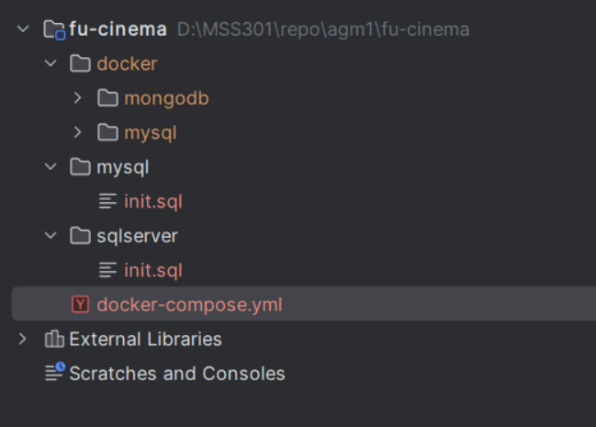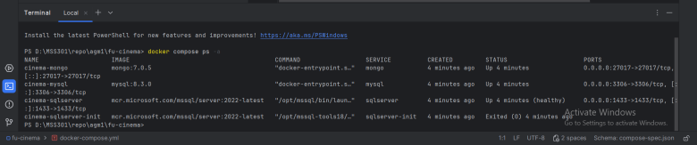

1.2. TODO 0.2 mysql/init.sql tạo 3 database cinema_customer, cinema_movie, cinema_booking
· Chụp hình kết quả: cấu trúc project/ kết quả chạy / output terminal
· Commit: chore(infra): add docker compose for sql server, mongodb and mysql`
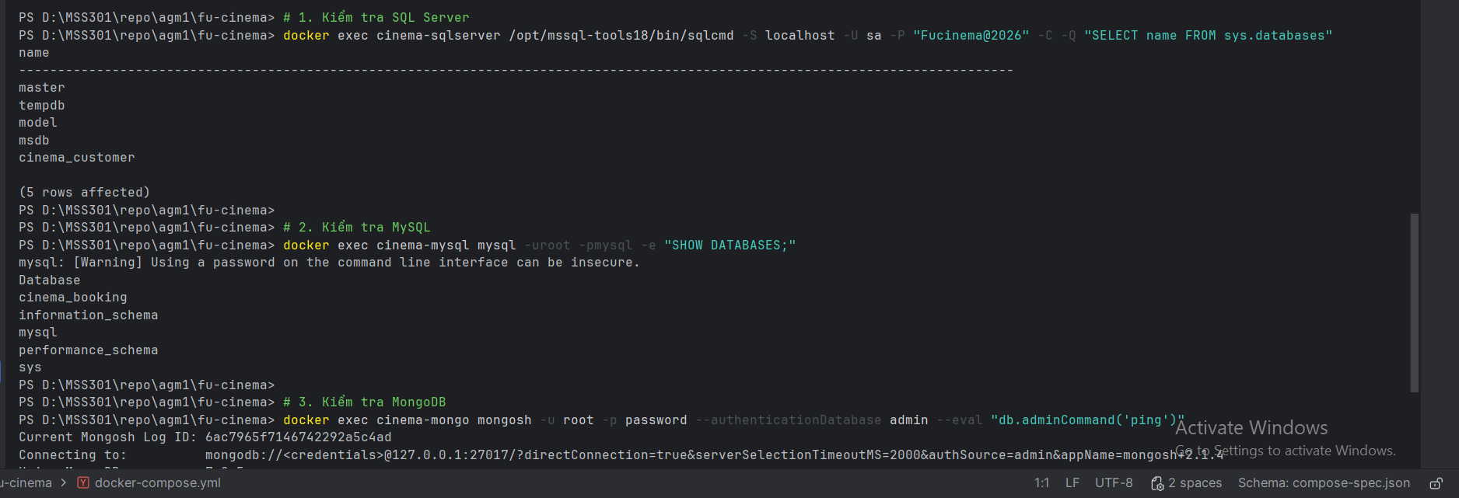
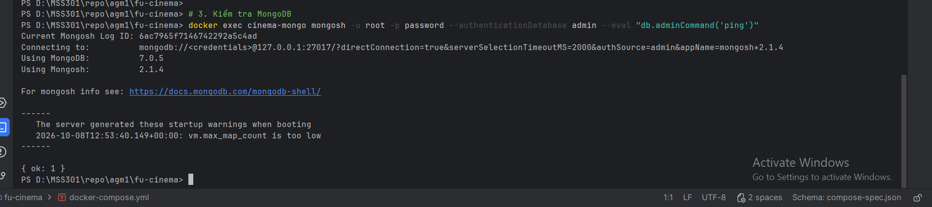

1.3. TODO 0.3: Khởi tạo 3 Microservices Backend:
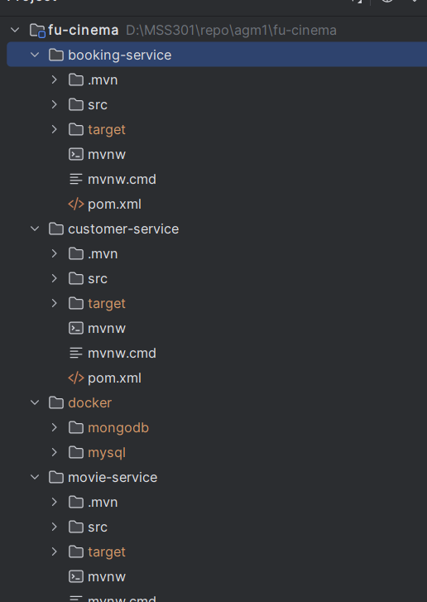

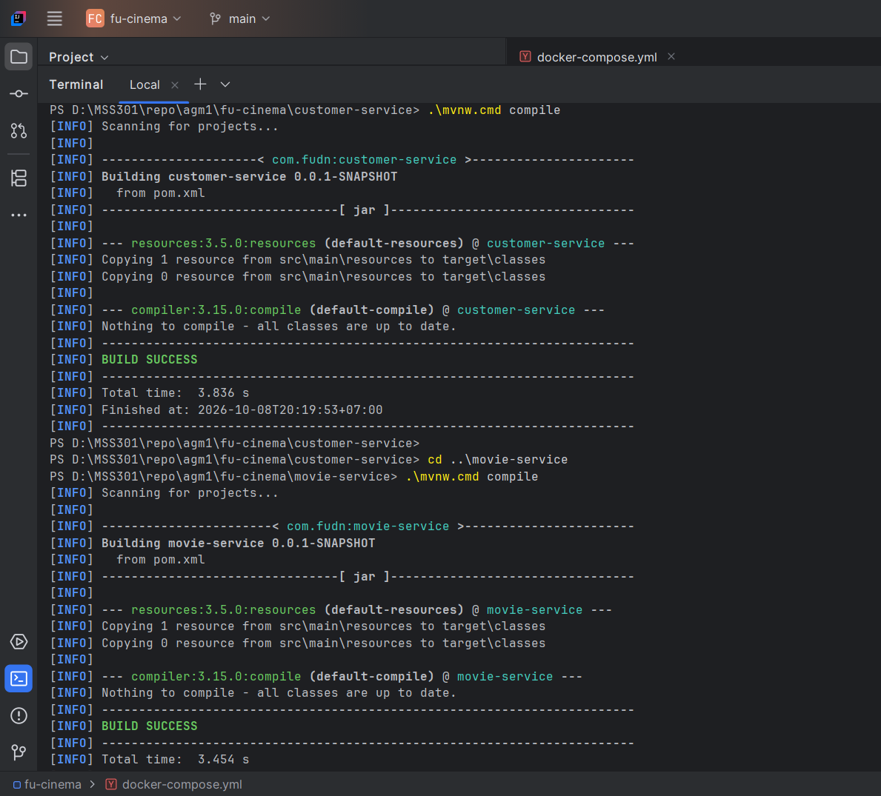
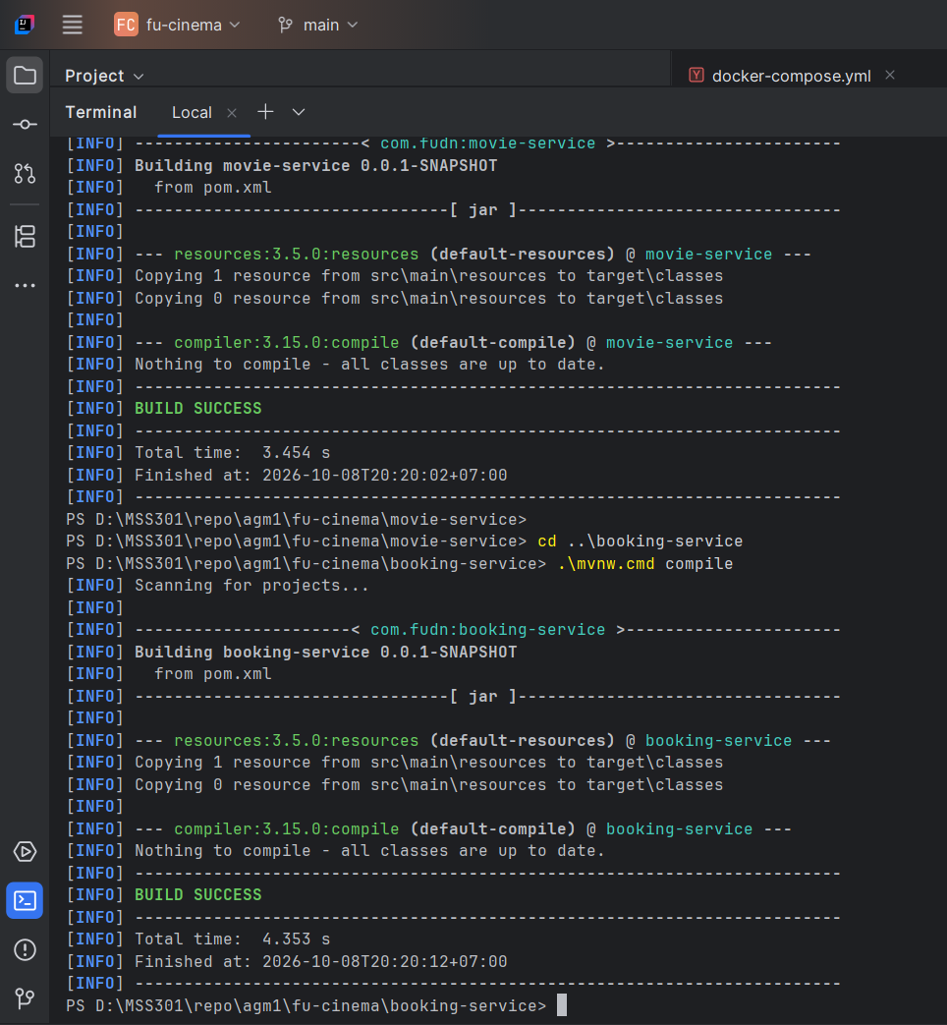

1.4. TODO 0.4:– Khởi tạo dự án API Gateway
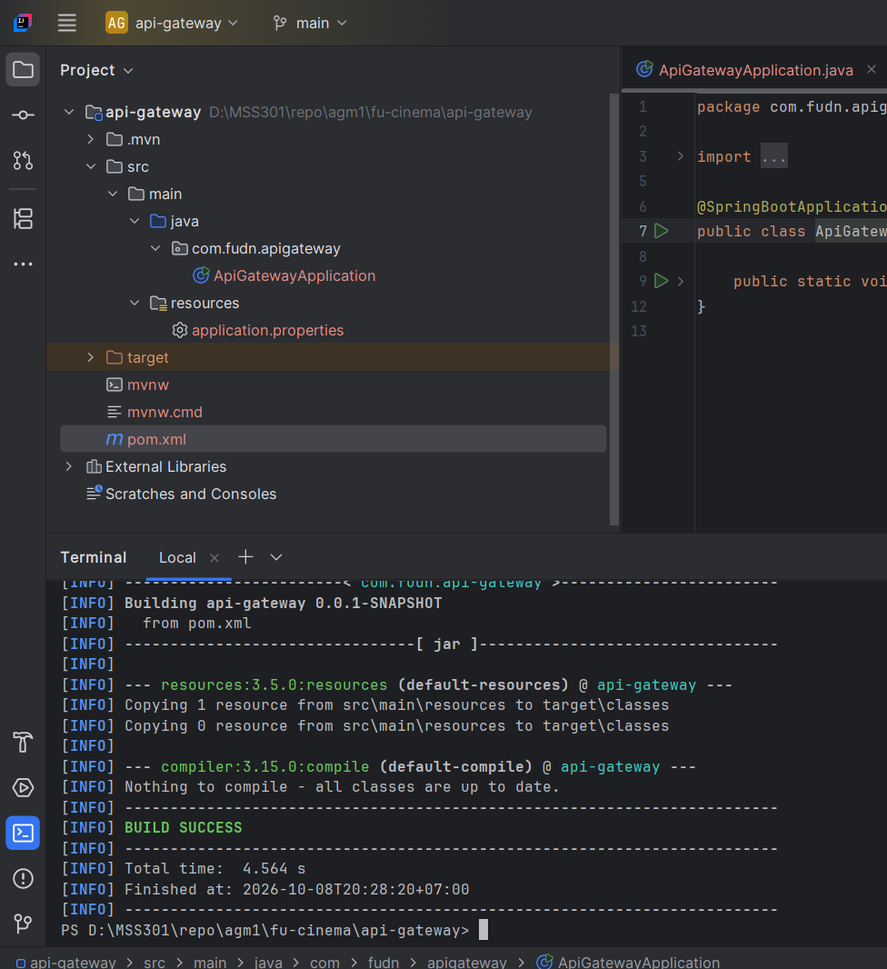

1.5. TODO 0.5:
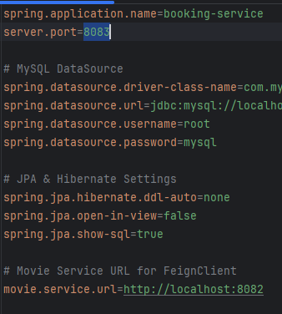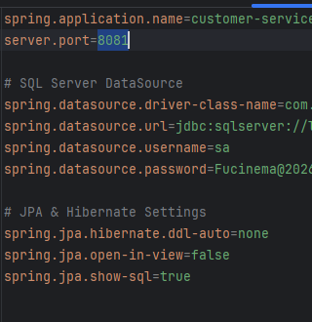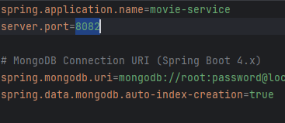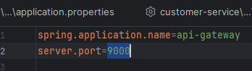

1.6. TODO 0.6: Xây dựng Module xử lý lỗi dùng chung
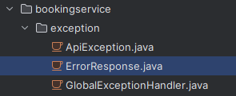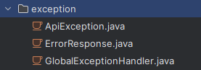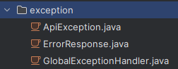

2. F1- Authentication (customer-service + Gateway)

2.1. TODO 1.1 Flyway V1__init.sql (bảng customer) + V2__seed.sql (3 customer mẫu, 1 INACTIVE)
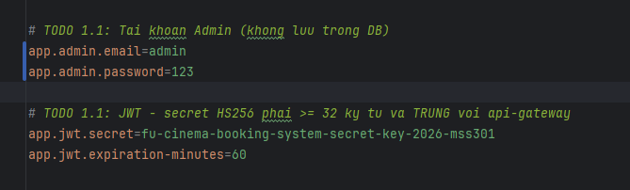

2.2 TODO 1.2 Cấu hình PasswordEncoder (BCrypt)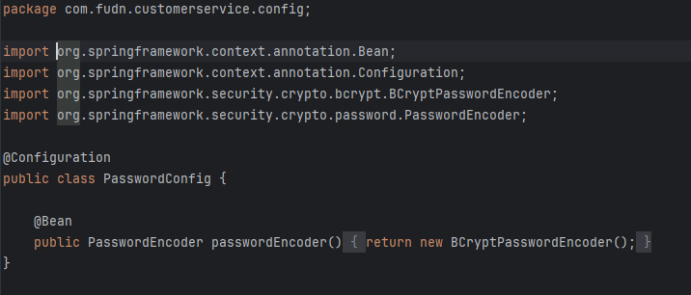

2.3 TODO 1.3 Triển khai JwtService sinh Token
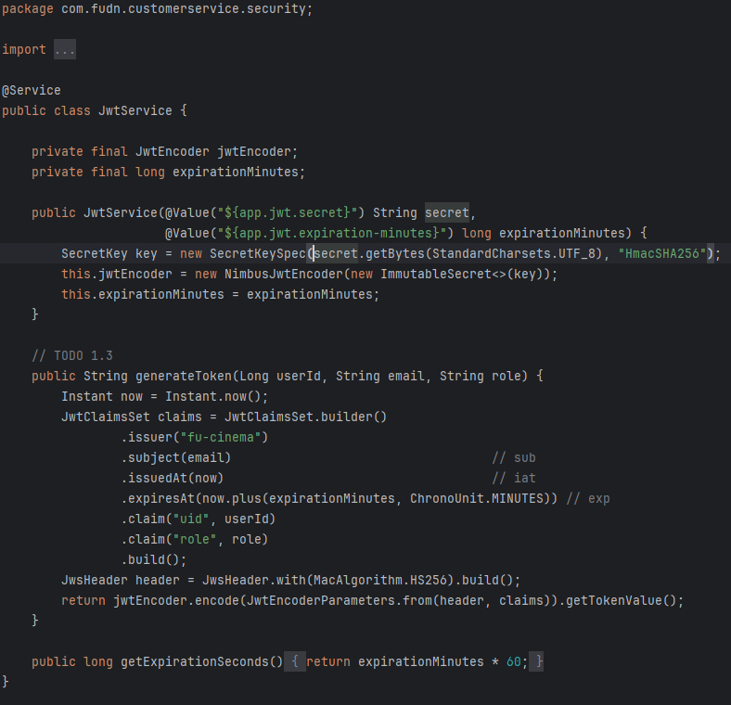

2.4 TODO 1.4 Triển khai logic đăng nhập (AuthService)

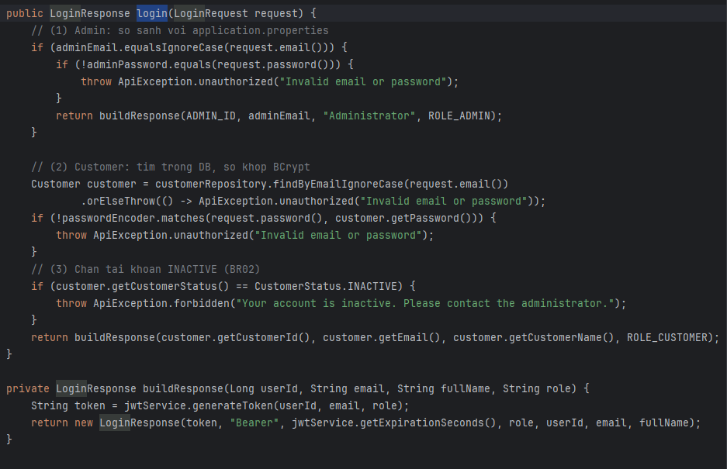

2.5 TODO 1.5 Xây dựng Endpoint POST `/api/auth/login`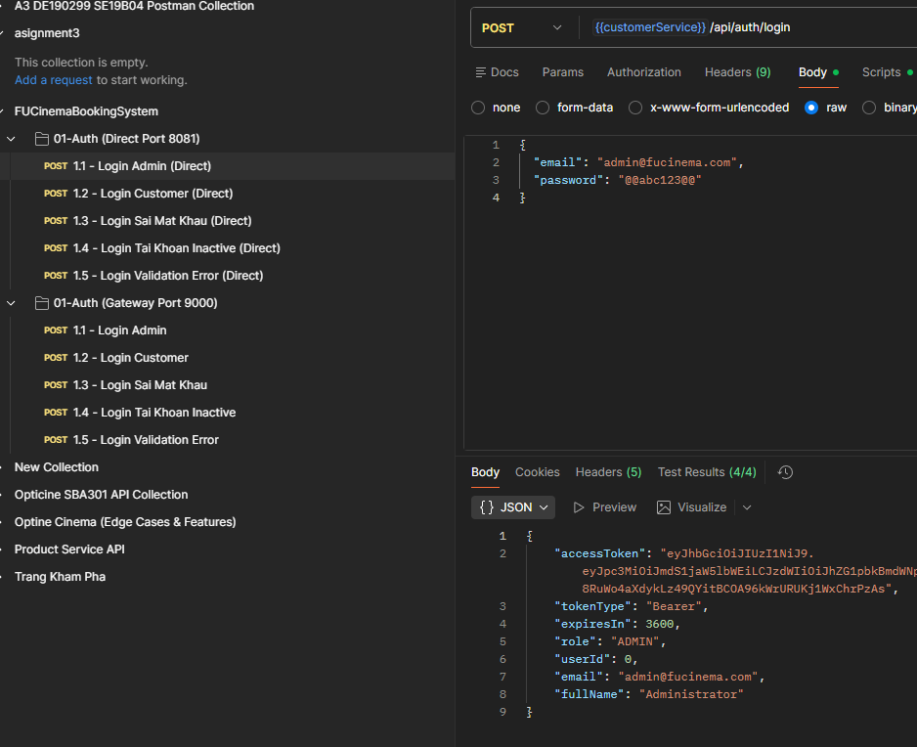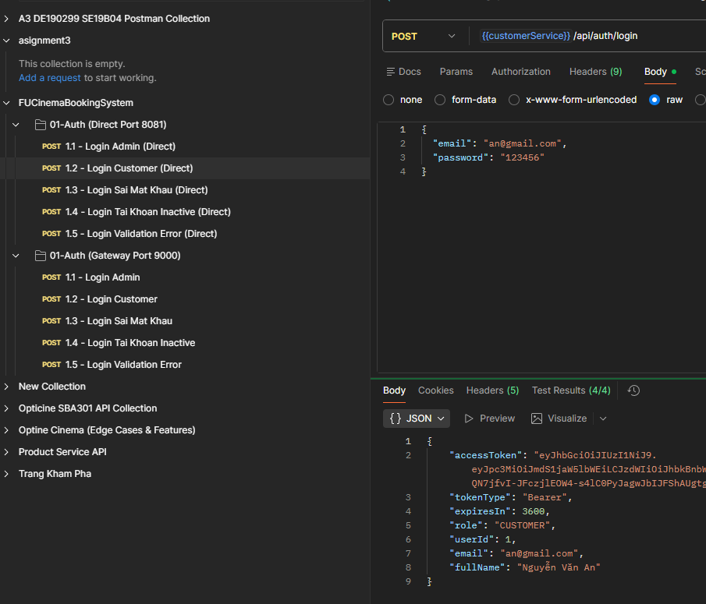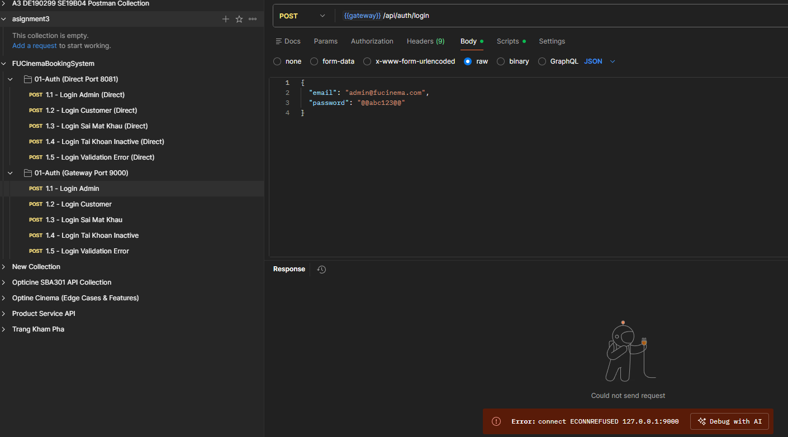
Lỗi vì chưa tới phần nối mở api-gateway

3. F2- CUSTOMER: REGISTER & PROFILE (customer-service)

3.1. TODO 2.1 Flyway Migration tạo bảng và dữ liệu mẫu trên SQL Server

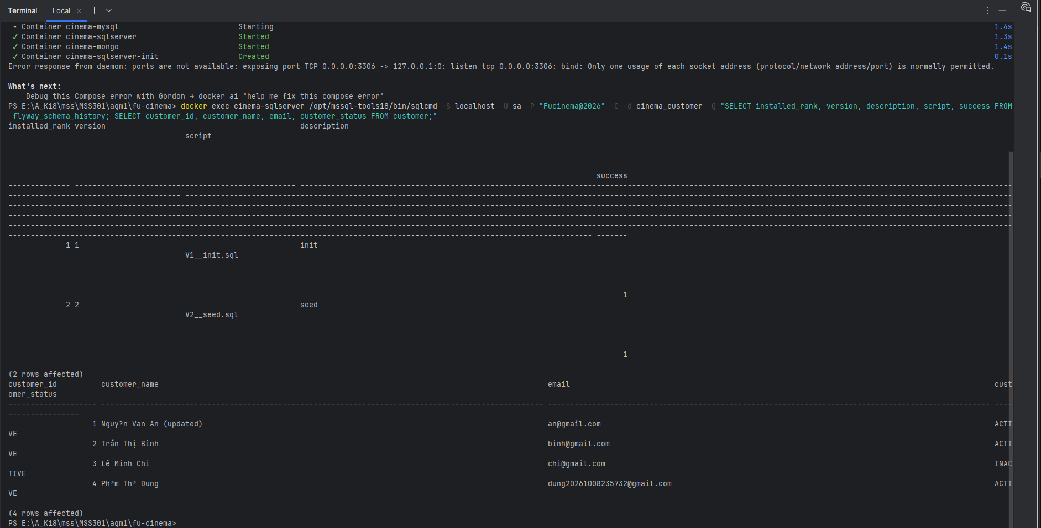

3.2. TODO 2.2 Entity Customer và Spring Data JPA Repository
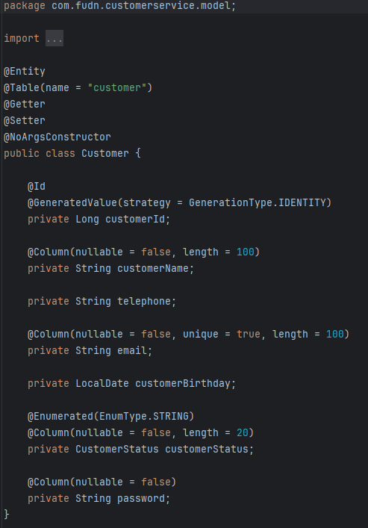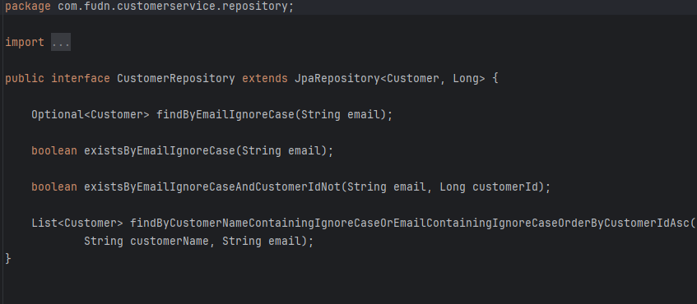

3.3. TODO 2.3 Tạo các DTO cho Customer với Bean Validation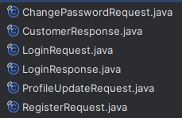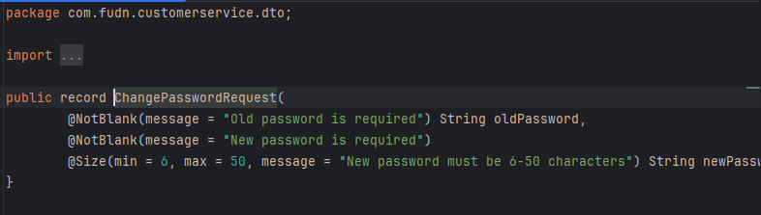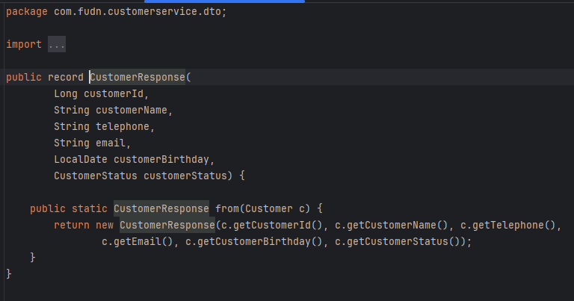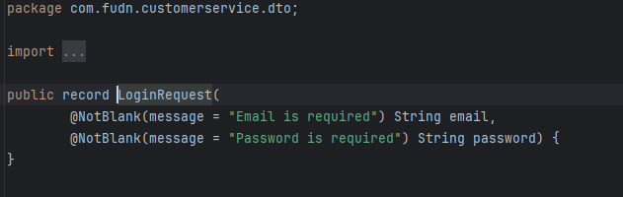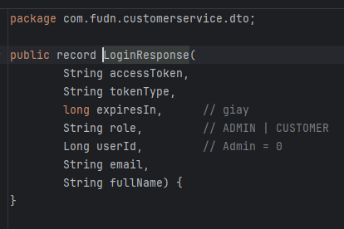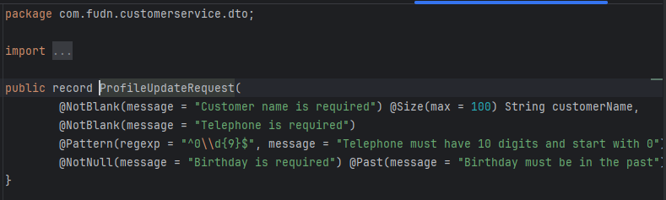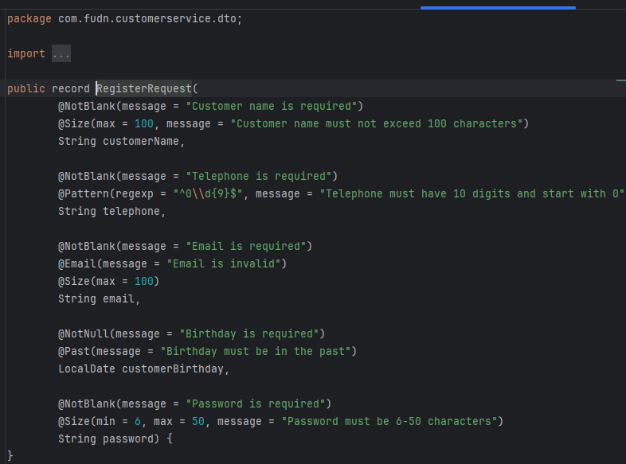

3.4. TODO 2.4 Triển khai đăng ký tài khoản (Register)

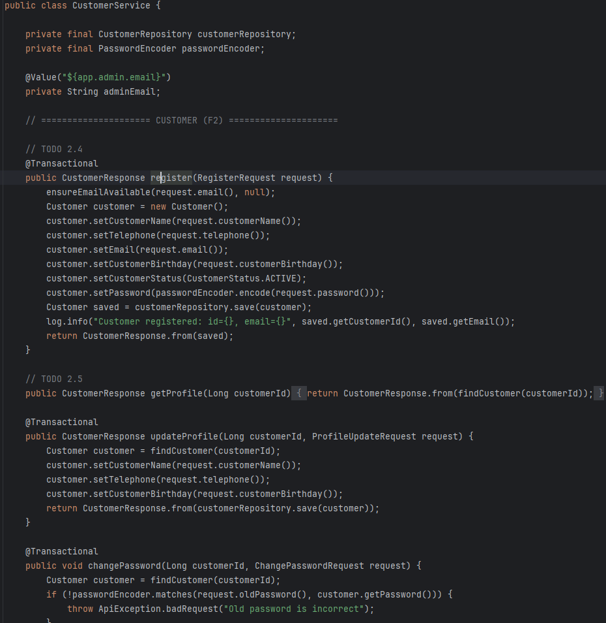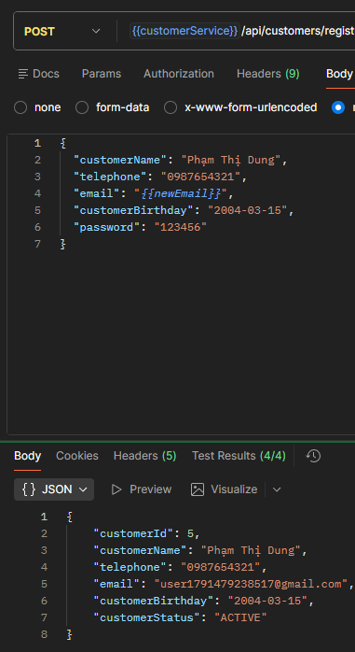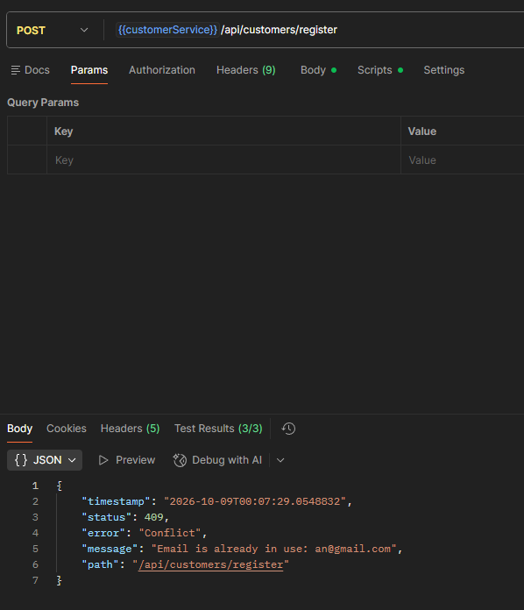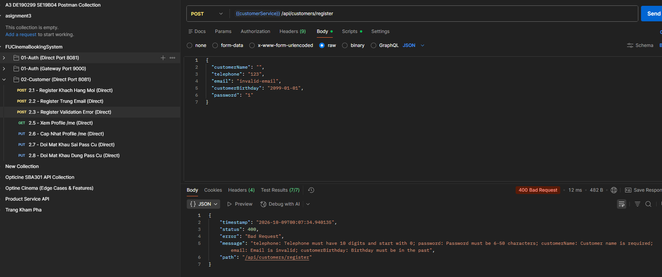

3.5. TODO 2.5 Quản lý thông tin cá nhân (Profile & Password)

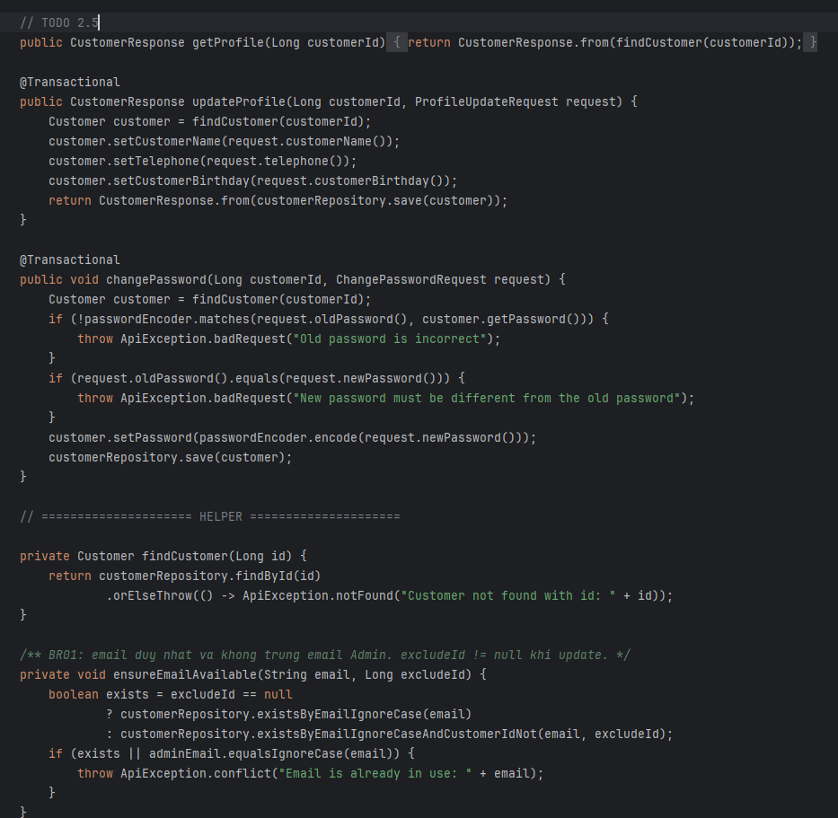

3.6. TODO 2.6 Flyway Migration tạo bảng và dữ liệu mẫu trên SQL Server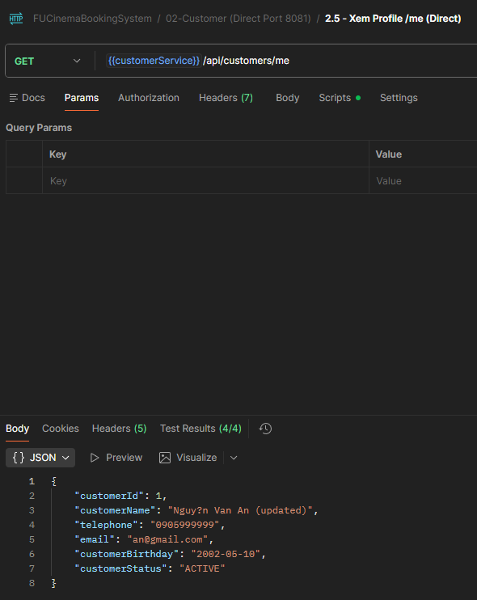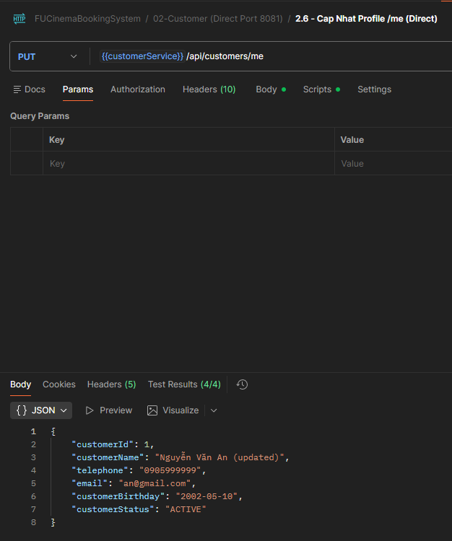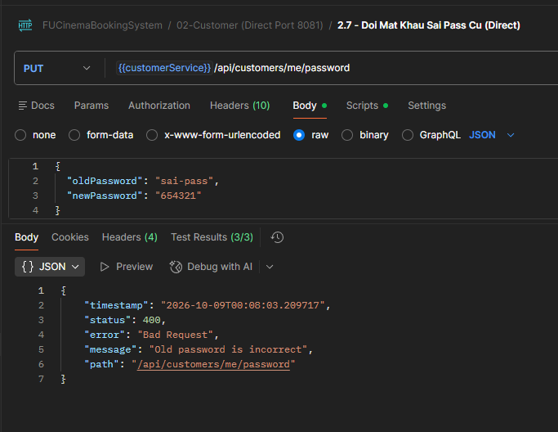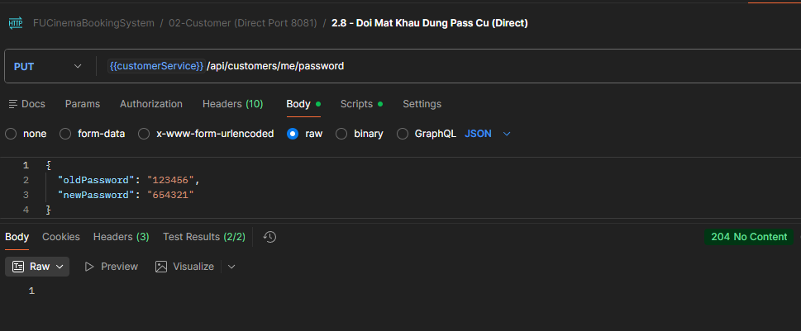

4. F3- ADMIN: MANAGE CUSTOMERS (customer-service)

4.1. TODO 3.1 Tạo DTO AdminCustomerRequest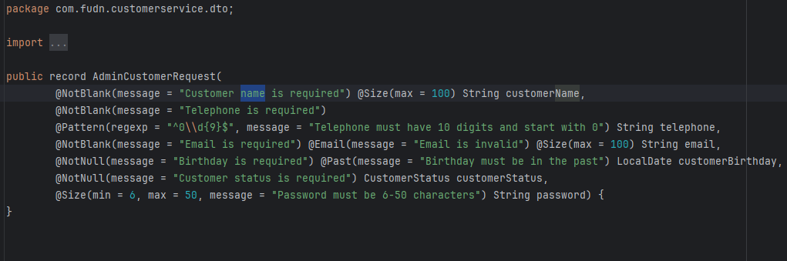

4.1. TODO 3.2 Nghiệp vụ Quản trị Customer (CRUD & Soft Delete)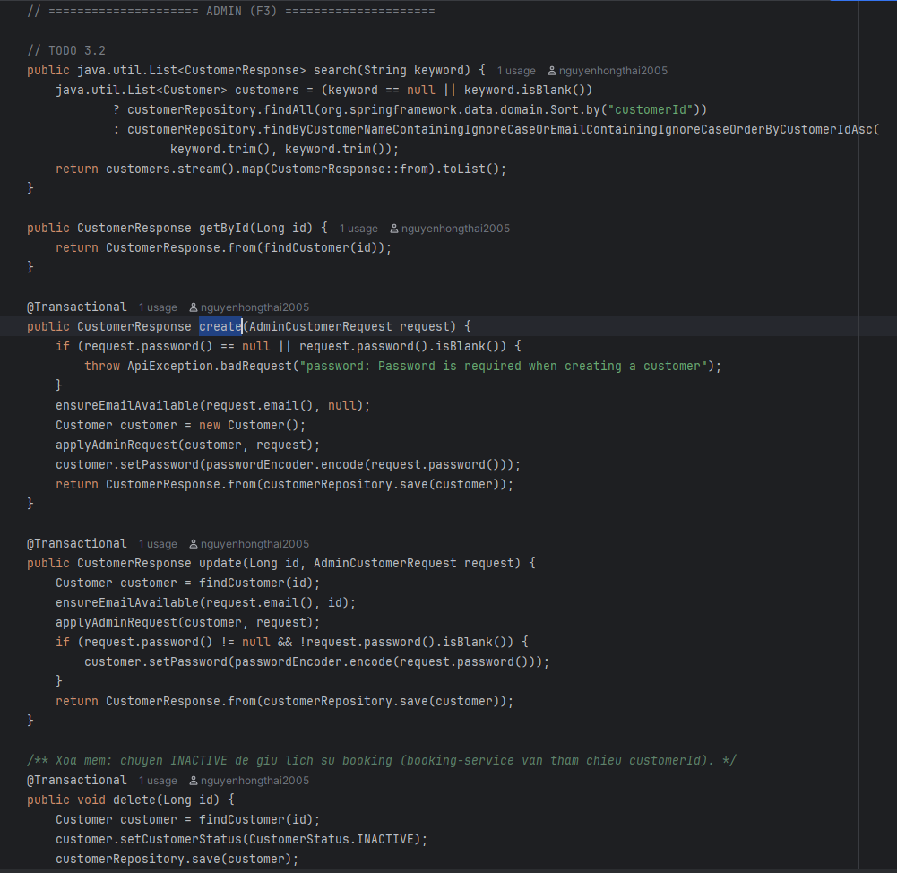

4.1. TODO 3.3 Cung cấp API Quản trị `/api/customers`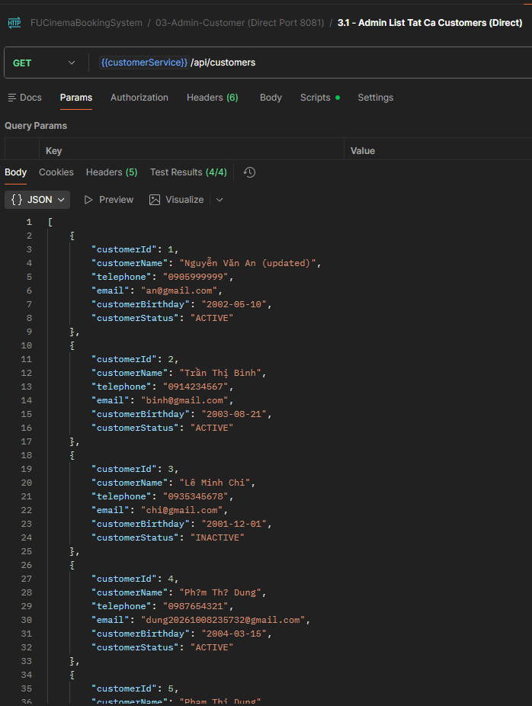

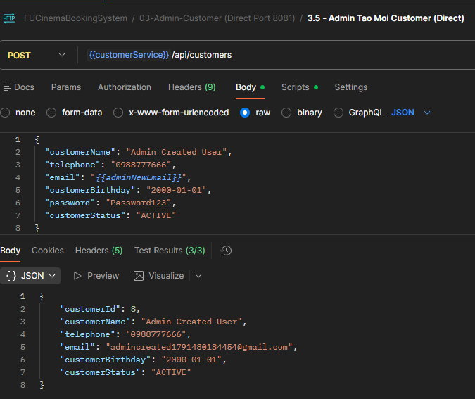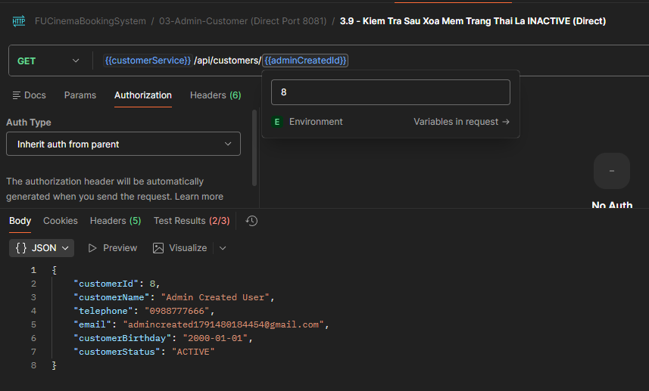
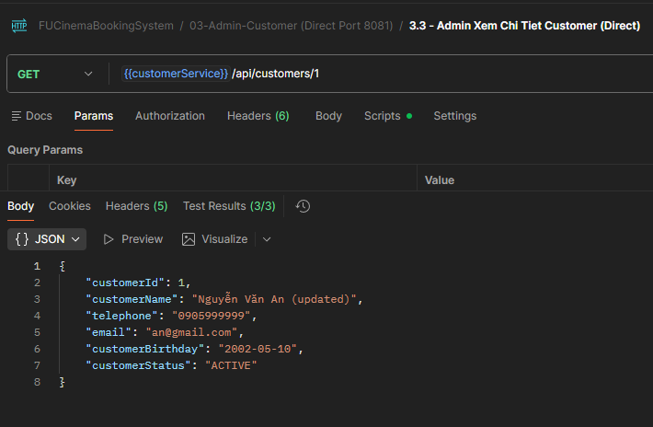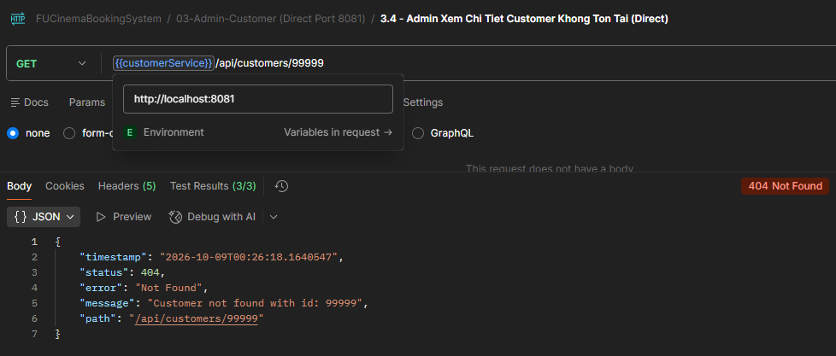

5. F4- ADMIN: MANAGE GENRES & CINEMA ROOMS (movie-service)

5.1. TODO 4.1 Xây dựng DataSeeder khởi tạo dữ liệu mẫu MongoDB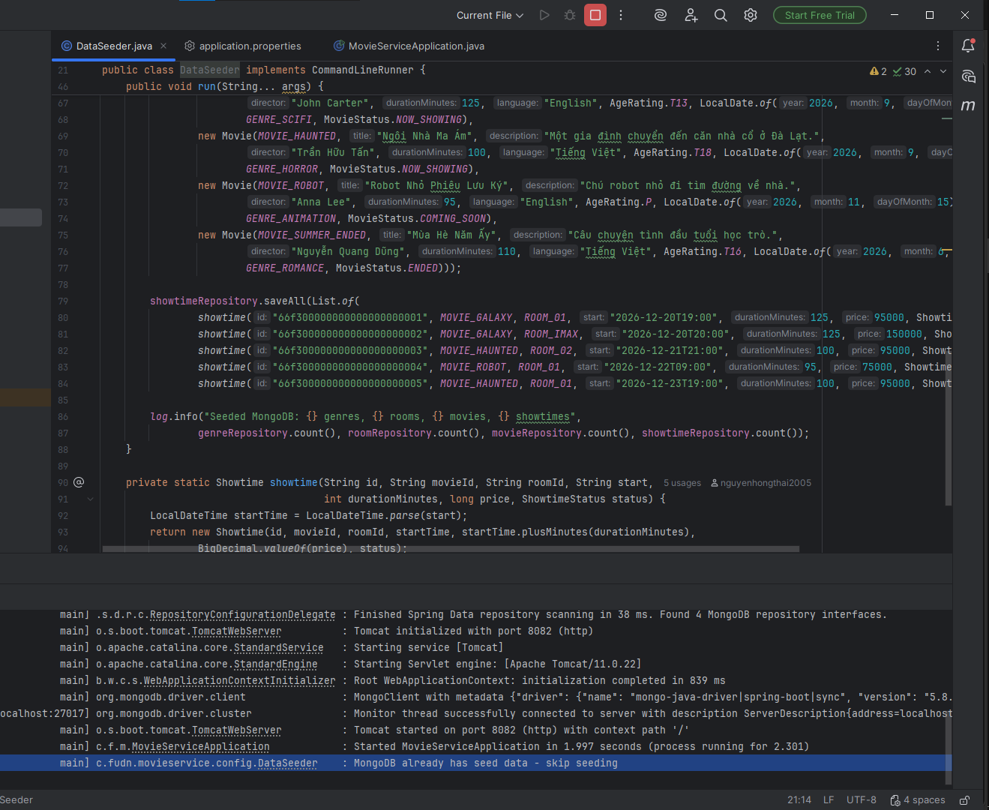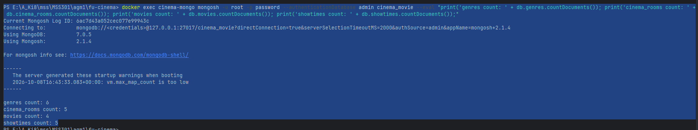

5.1. TODO 4.2 Document Genre & CinemaRoom với Index Unique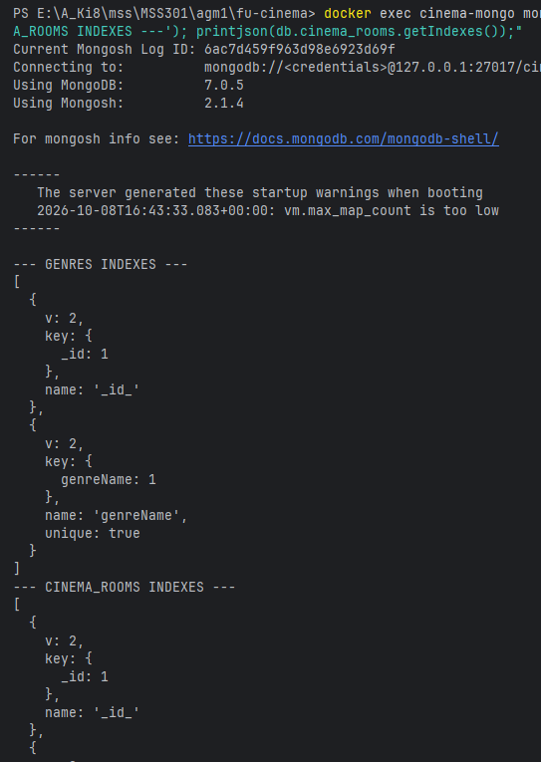

5.1. TODO 4.3 Triển khai GenreService & RoomService với Delete Guards (BR03)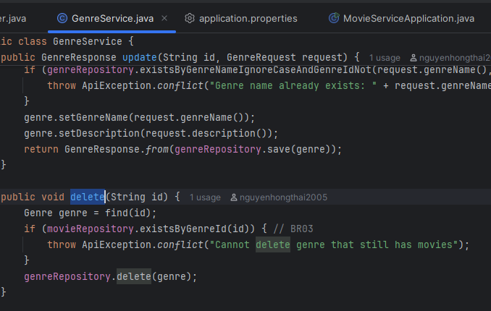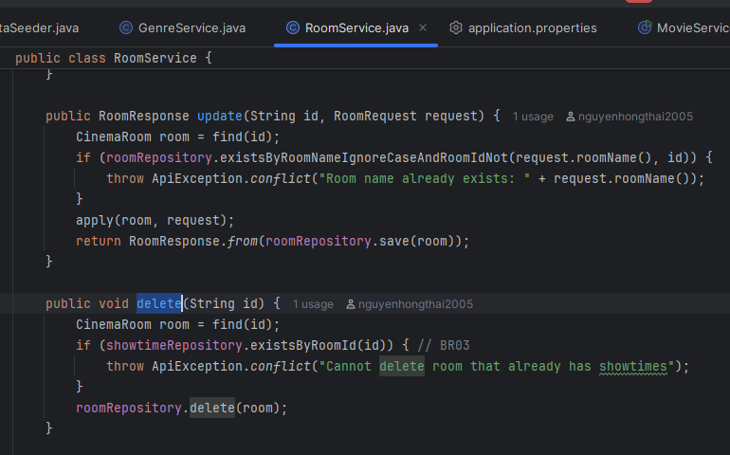

5.1. TODO 4.4 Endpoints Quản lý Thể loại và Phòng chiếu
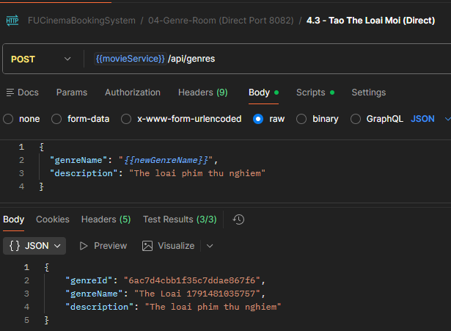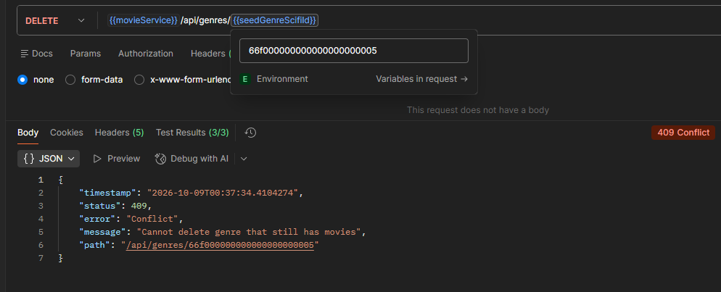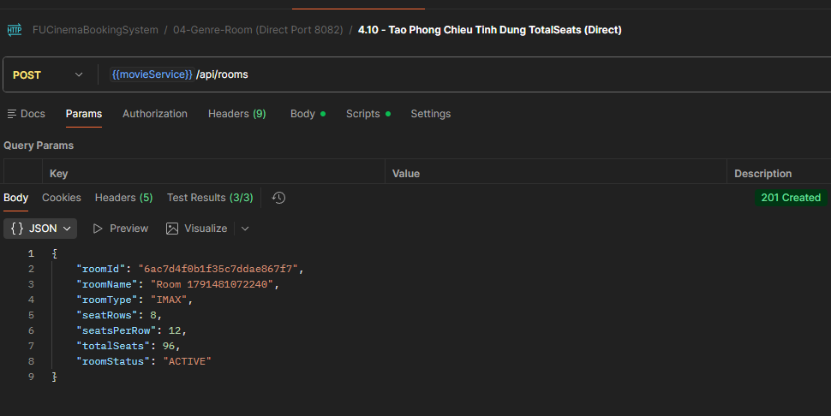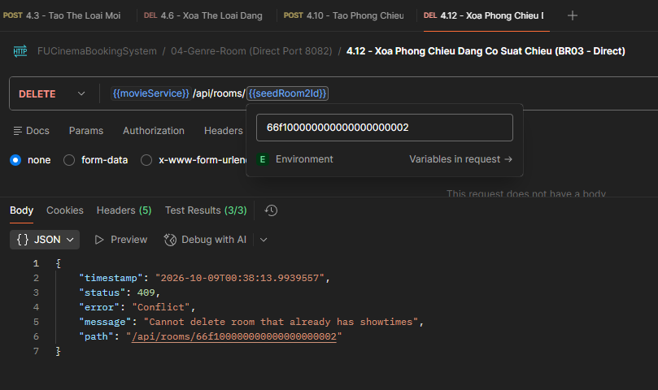

6. F5- ADMIN:MANAGE MOVIES (movie-service)

6.1. TODO 5.1 Document Movie và Enums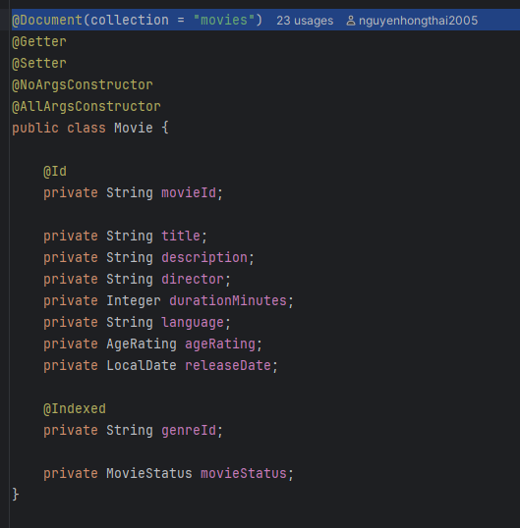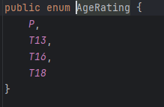

6.1. TODO 5.2 Tìm kiếm phim động bằng MongoTemplate + Criteria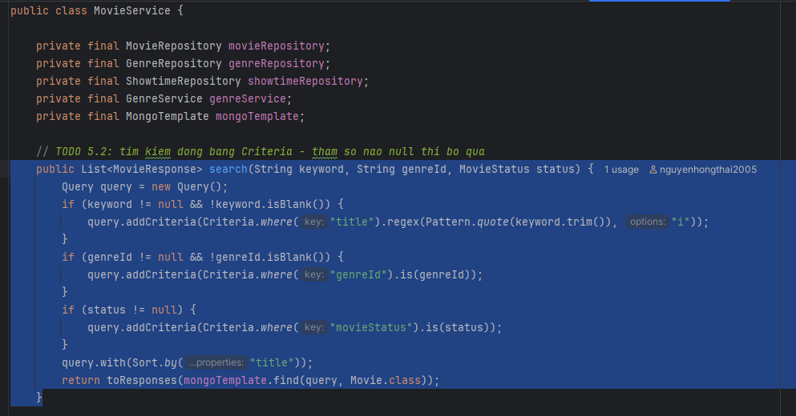

6.1. TODO 5.3 Triển khai CRUD Movie & Kiểm tra toàn vẹn (BR15, BR03)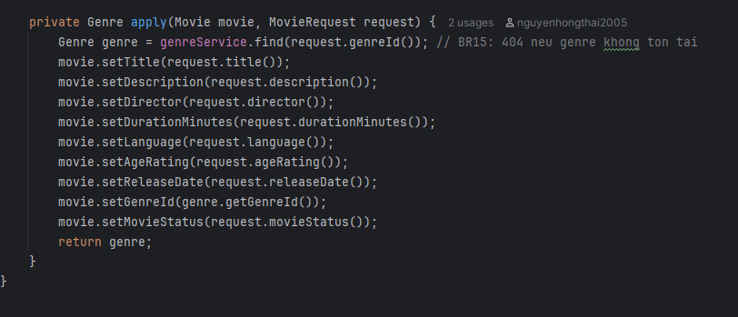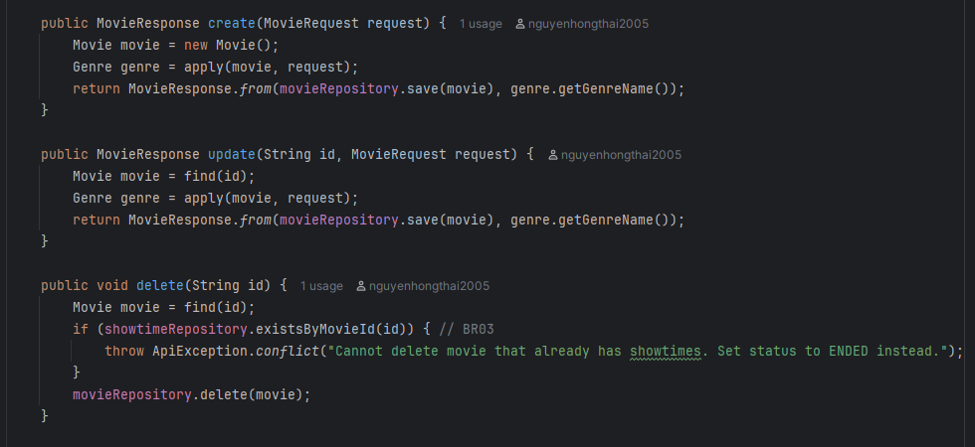

6.1. TODO 5.4 Endpoint MovieController
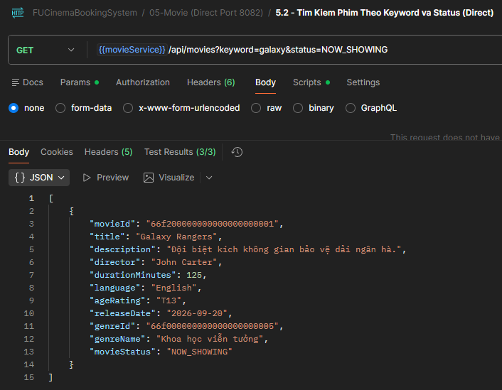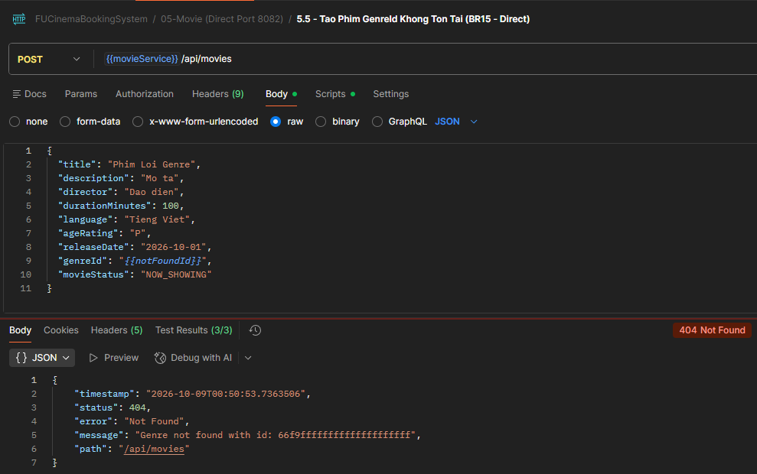

7. F6- ADMIN:MANAGE SHOWTIMES (movie-service)

7.1. TODO 6.1 Document Showtime với Tiền tệ Decimal128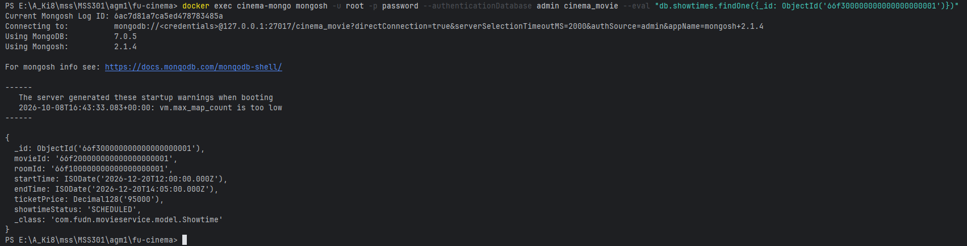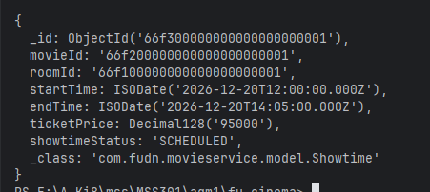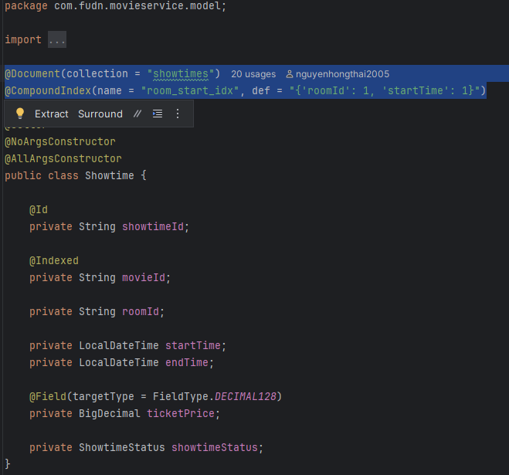

7.1. TODO 6.2 Query kiểm tra trùng giờ cùng phòng (Overlapping Showtimes)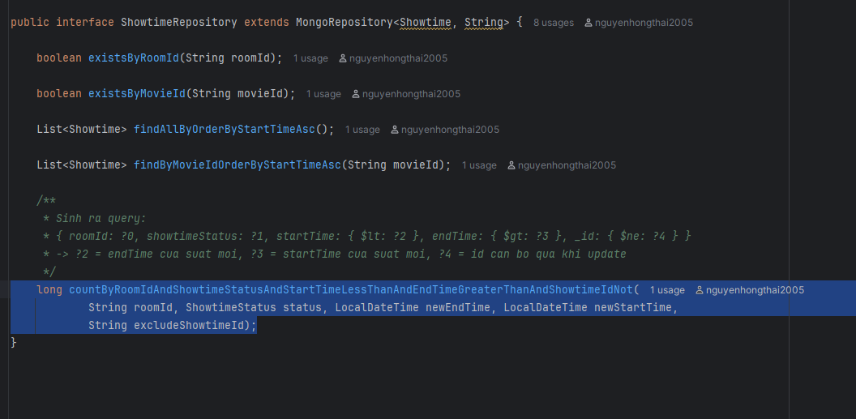

7.1. TODO 6.3 Triển khai ShowtimeService với các ràng buộc BR04, BR05, BR15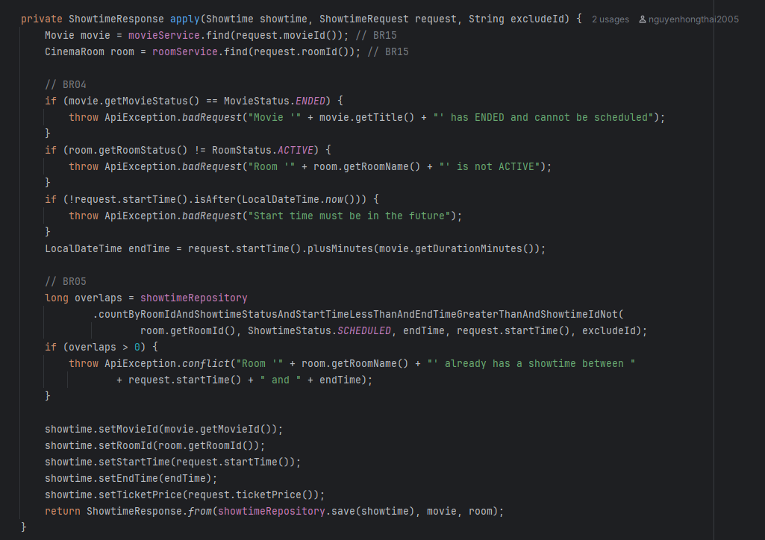

7.1. TODO 6.4 Hủy suất chiếu (Soft Delete) & Tìm kiếm lịch chiếu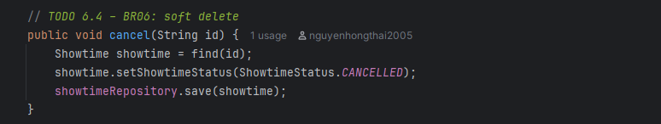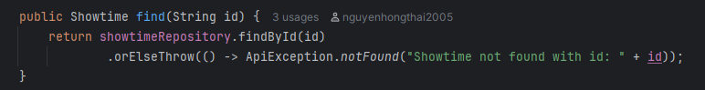

7.1. TODO 6.5 Endpoint ShowtimeController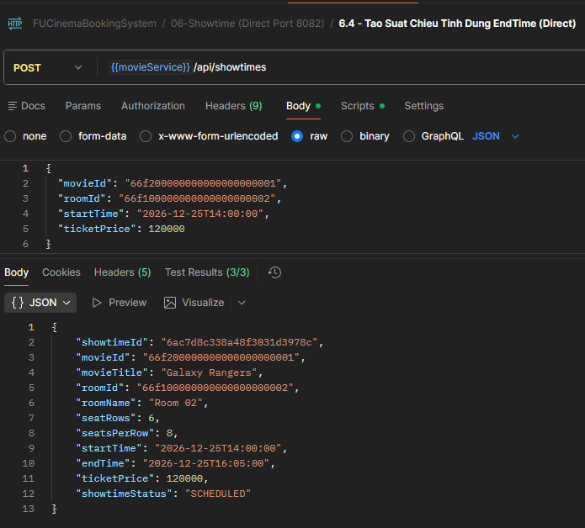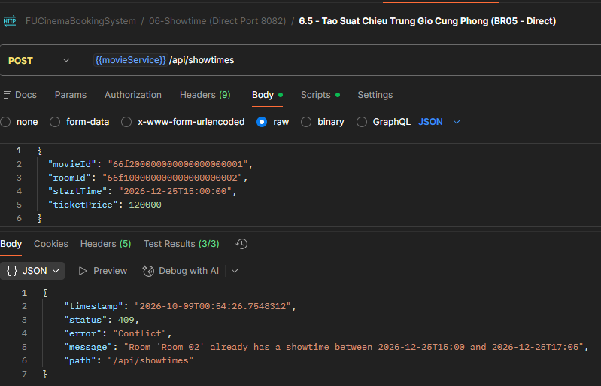
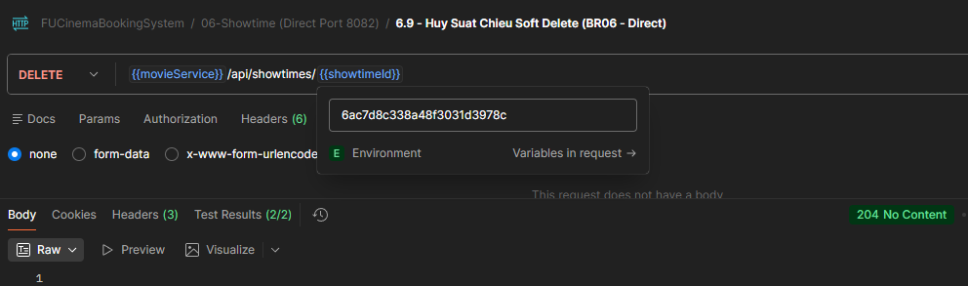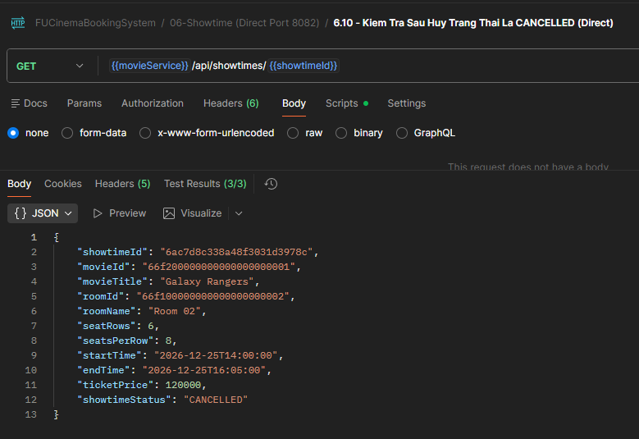

8. F7- CUSTOMER: CREATE BOOKING (booking-service + OpenFeign)

8.1. TODO 7.1 Cấu hình OpenFeign giao tiếp liên Service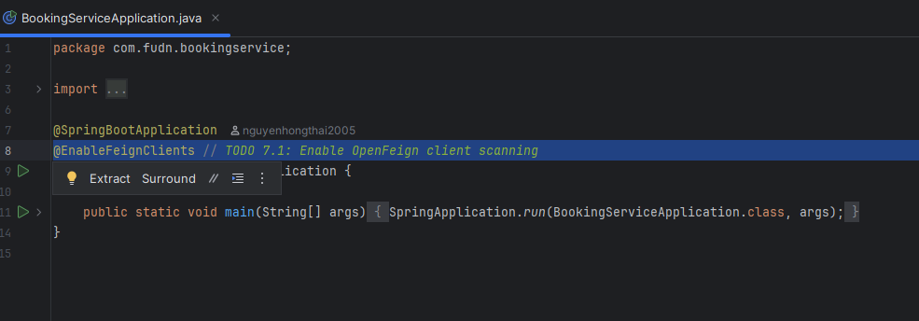

8.1. TODO 7.2 Flyway Migration tạo bảng trên MySQL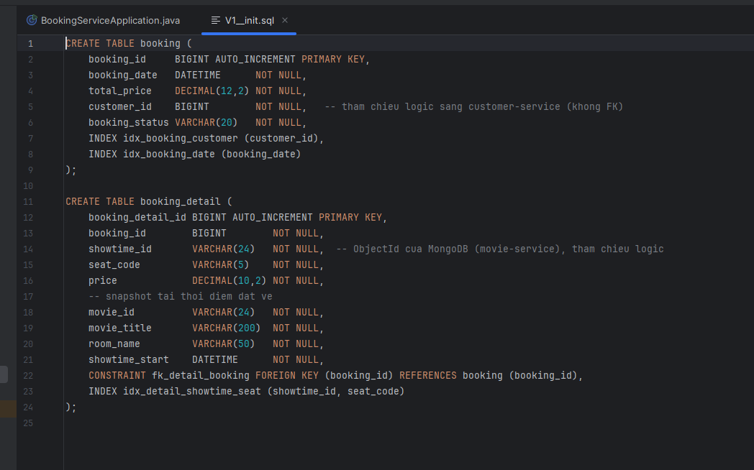

8.1. TODO 7.3 Entity Booking và BookingDetail (Snapshot Pattern)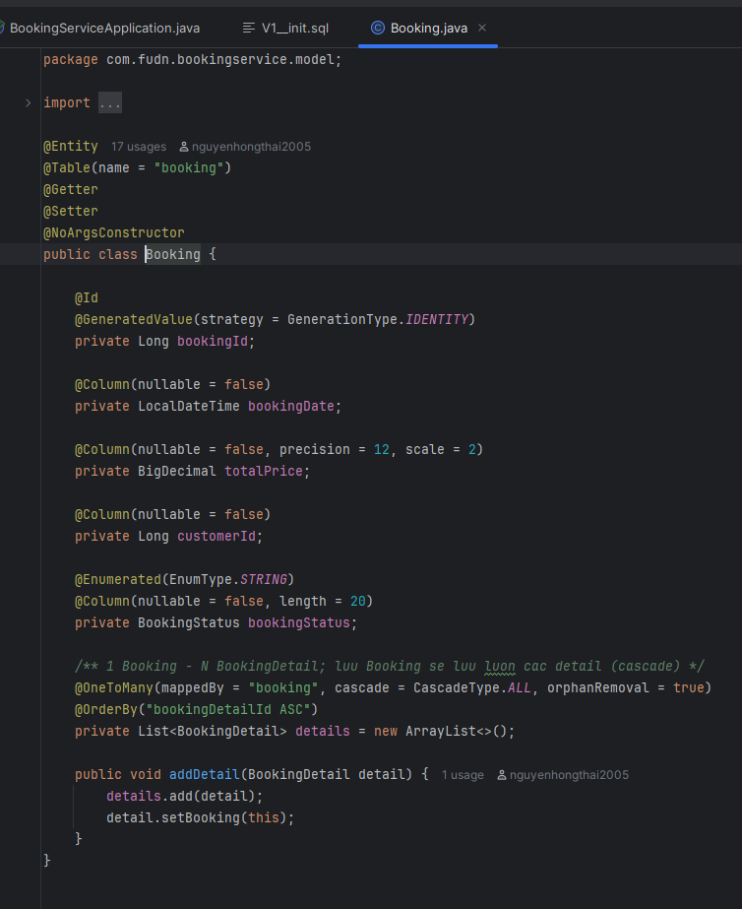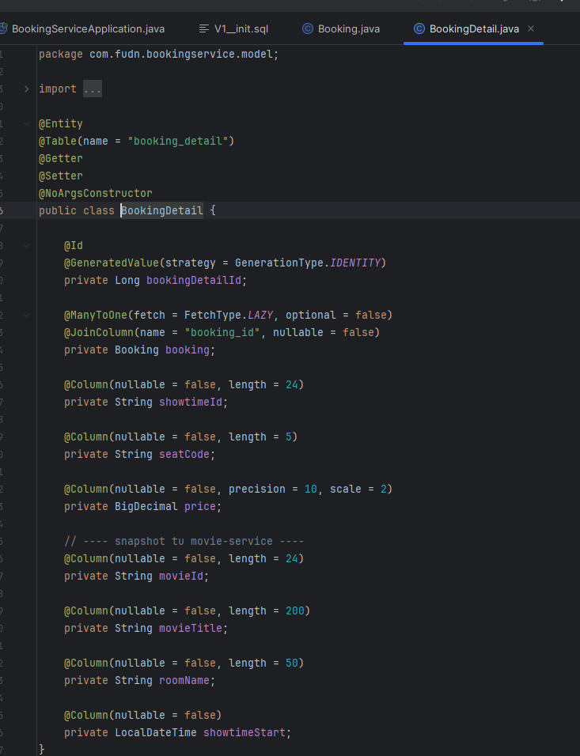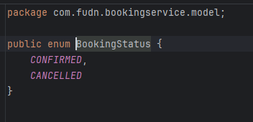

8.1. TODO 7.4 Khởi tạo Feign Client gọi sang Movie Service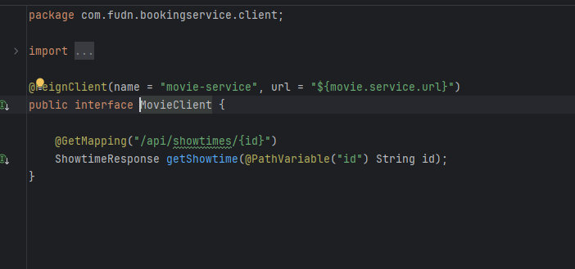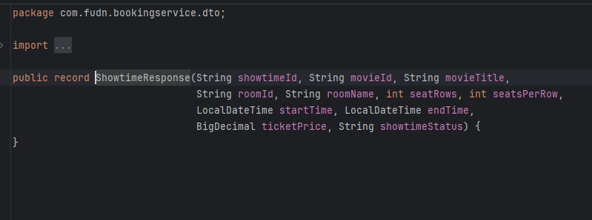

8.1. TODO 7.5 Triển khai BookingService.create() với các Business Rules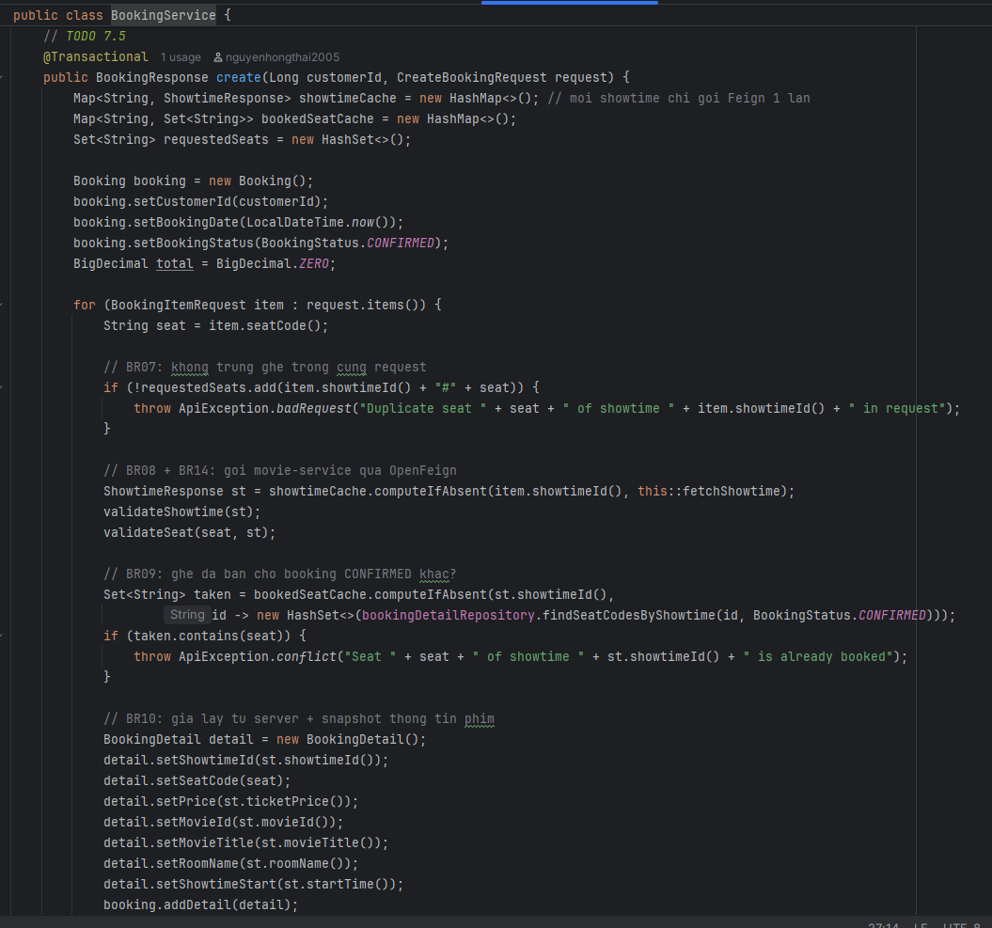
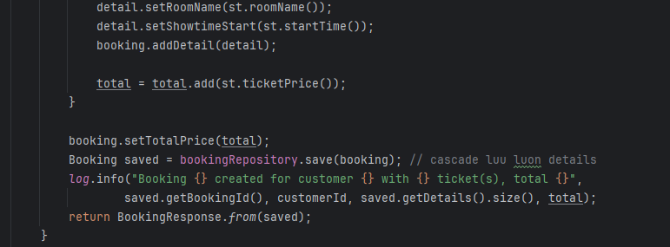

8.1. TODO 7.6 Tính toán Sơ đồ ghế (Seat Map) cho Suất chiếu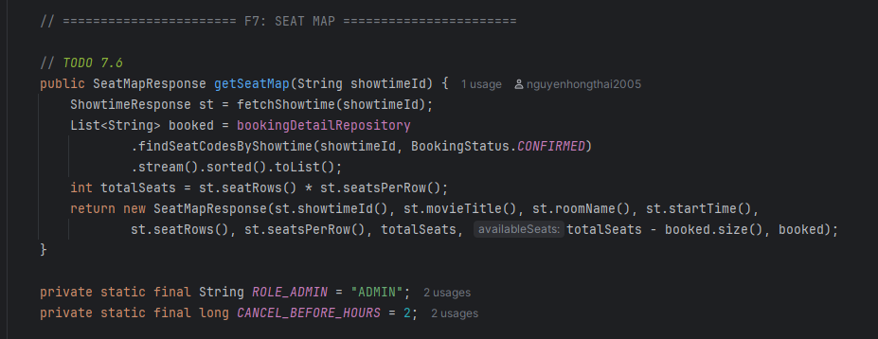

8.1. TODO 7.7 Endpoint Đặt vé và Sơ đồ ghế
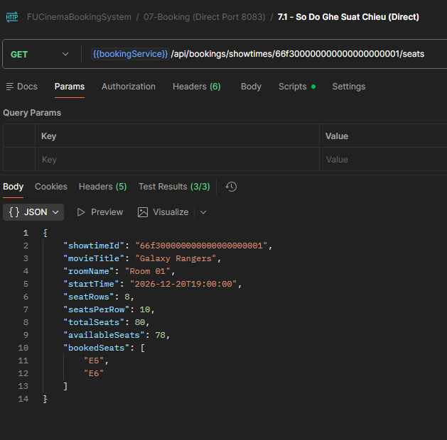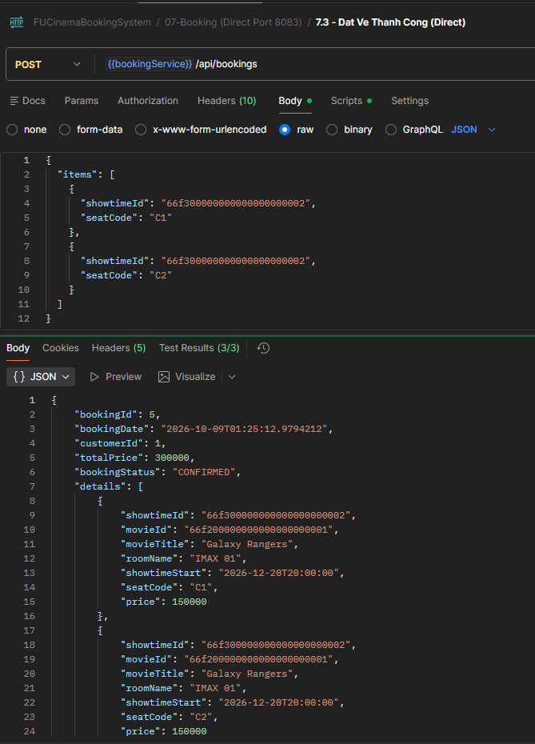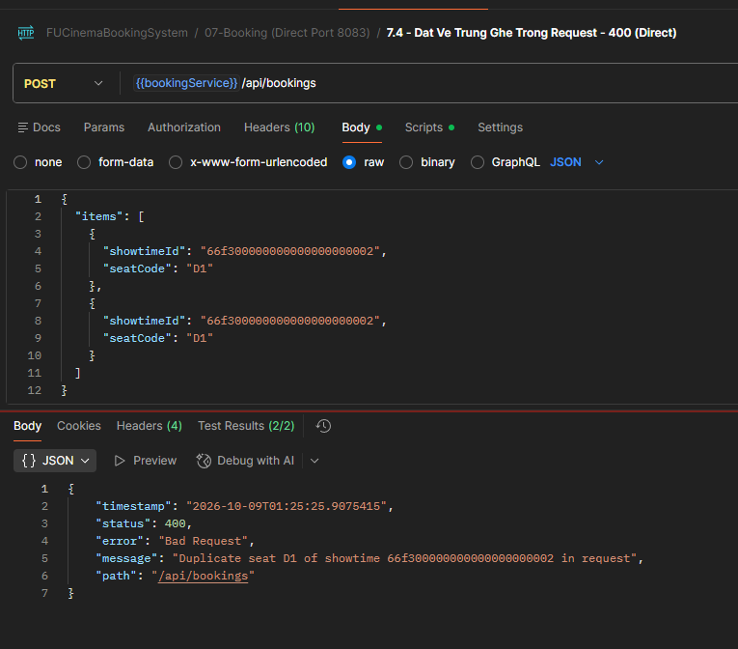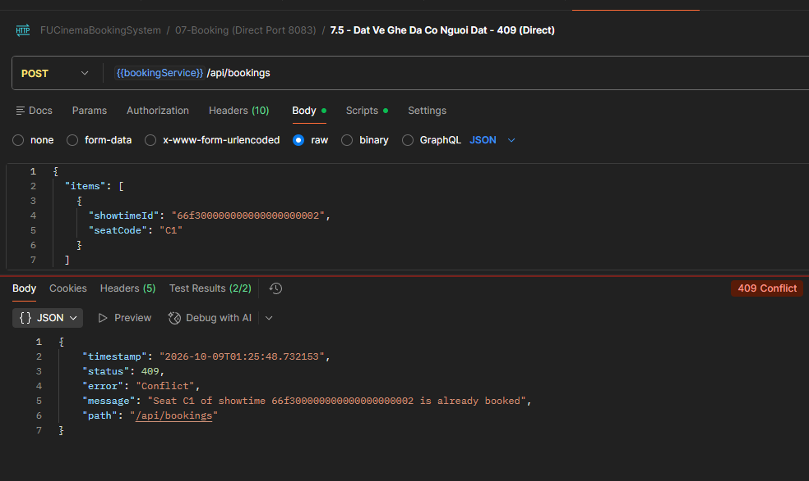

9. F8- CUSTOMER: BOOKING HISTORY & CANCEL (booking-service)

9.1. TODO 8.1 Lịch sử đặt vé của Khách hàng
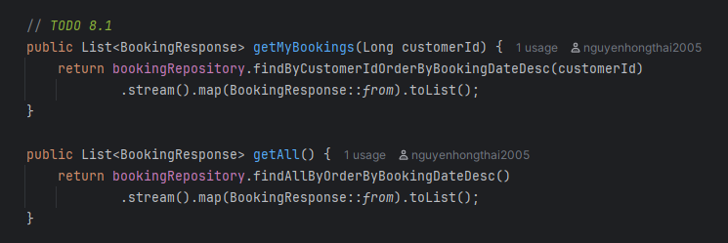

9.1. TODO 8.2 Lịch sử đặt vé của Khách hàng
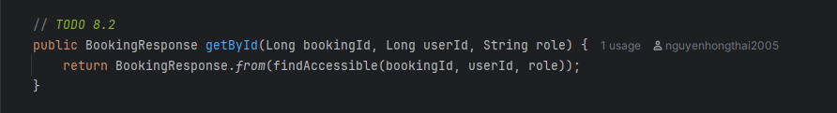

9.1. TODO 8.3 Hủy đặt vé (BR11, BR12) và Giải phóng ghế
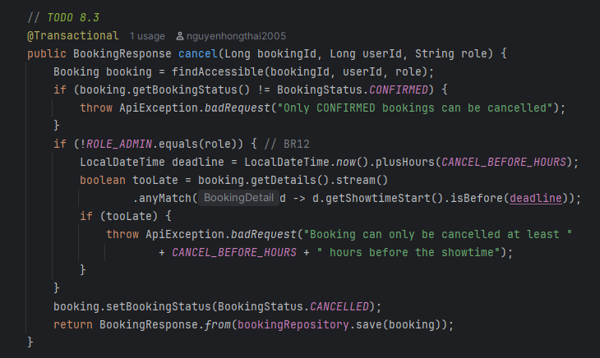

9.1. TODO 8.4 Endpoints Lịch sử, Chi tiết, Hủy và Admin List
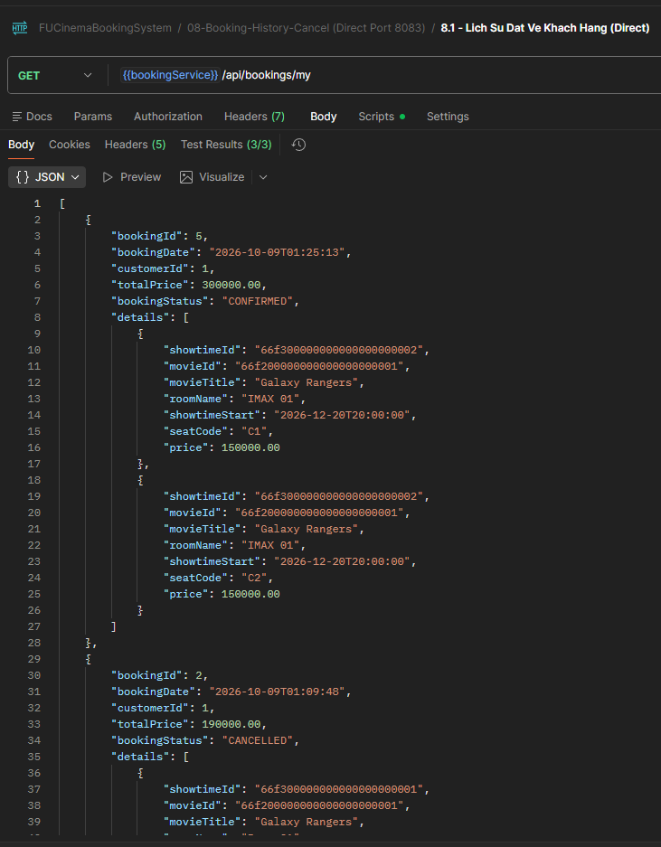

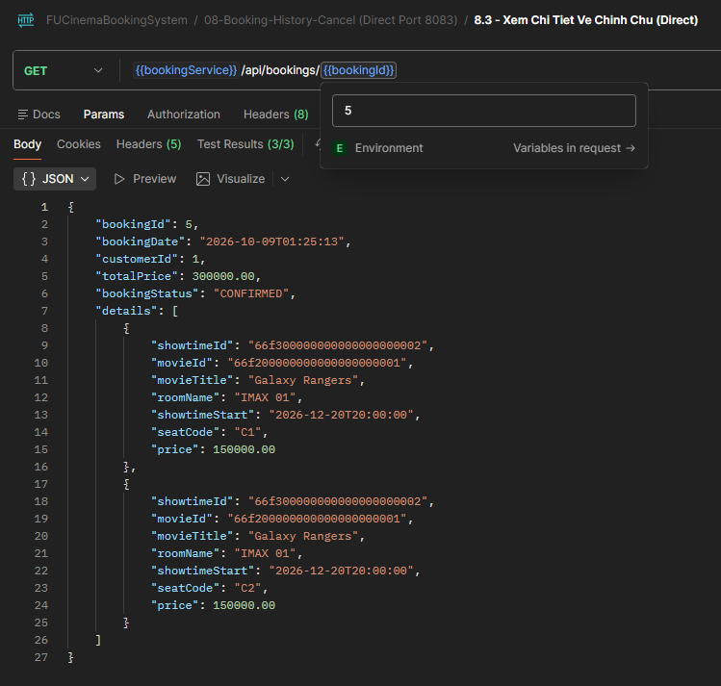
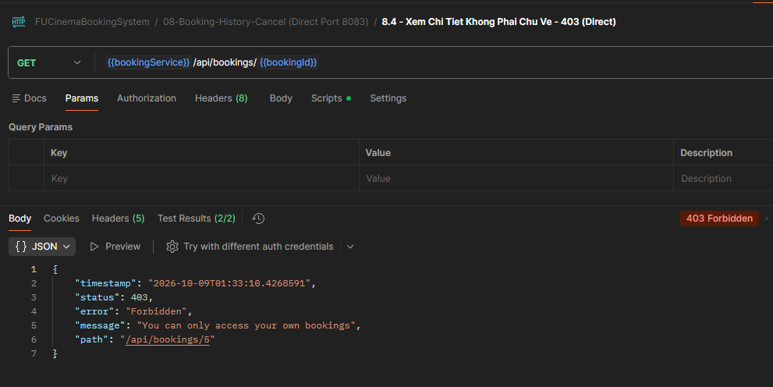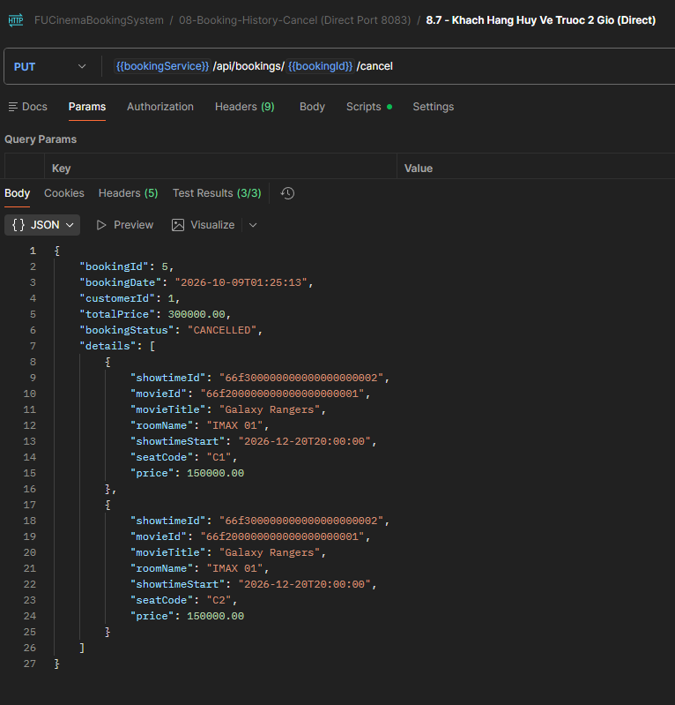

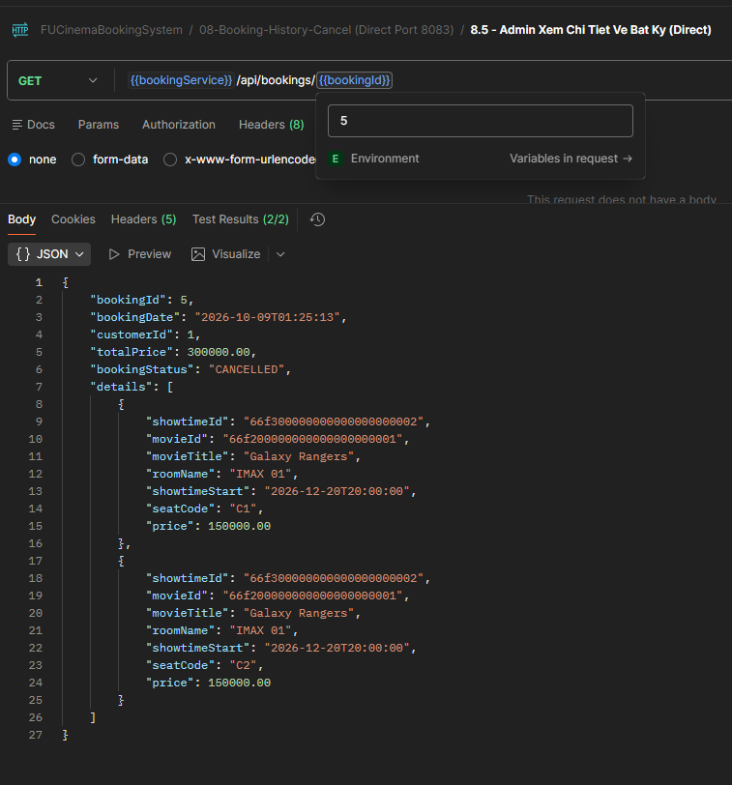

10. F9- ADMIN: REPORT STATISTIC (booking-service)

10.1. TODO 9.1 Query thống kê theo khoảng thời gian
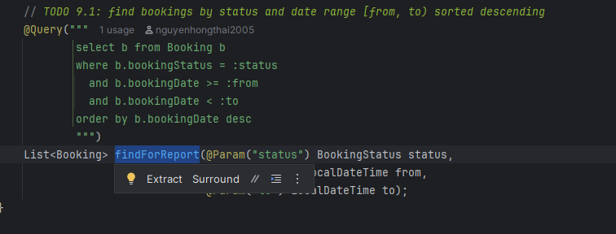

10.1. TODO 9.2 Triển khai Báo cáo Doanh thu (BR13)
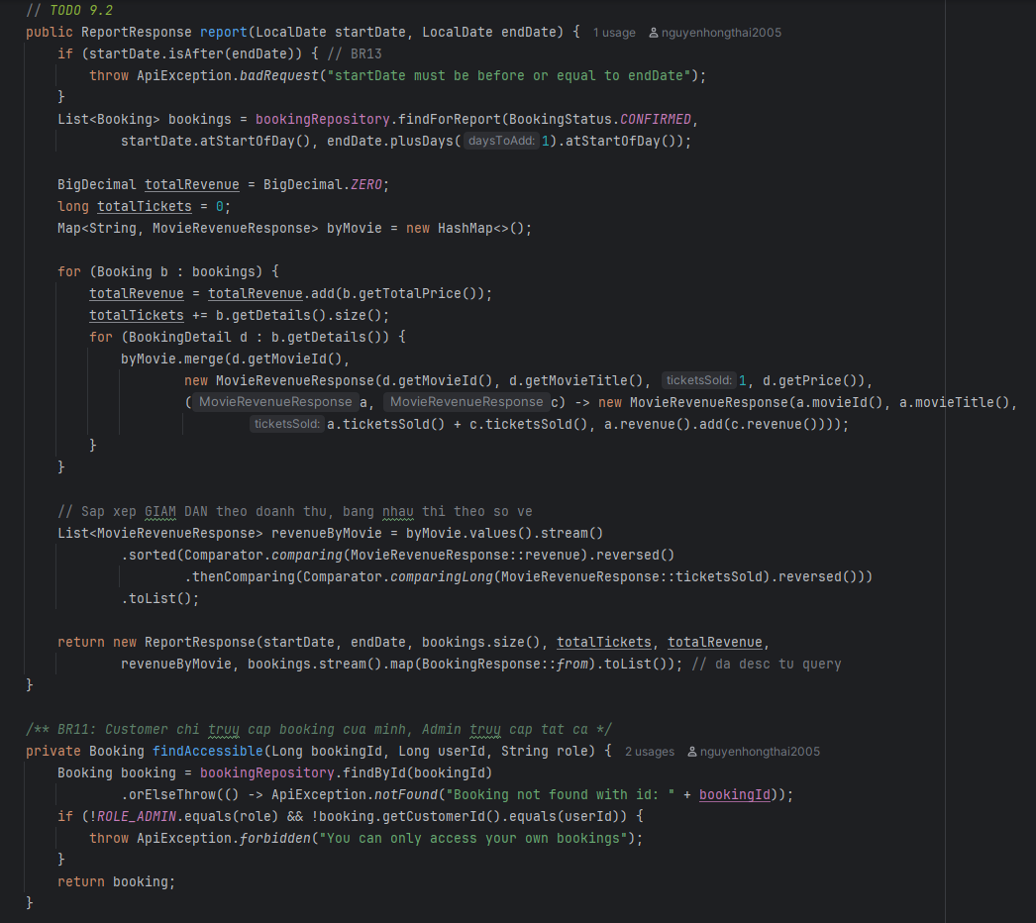

10.1. TODO 9.3 Endpoint GET `/api/bookings/report`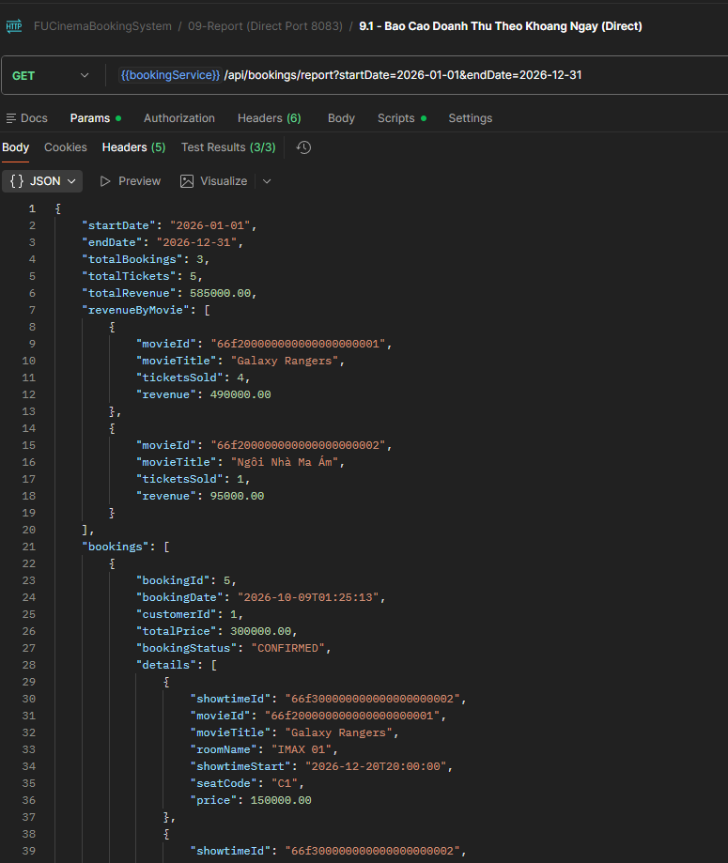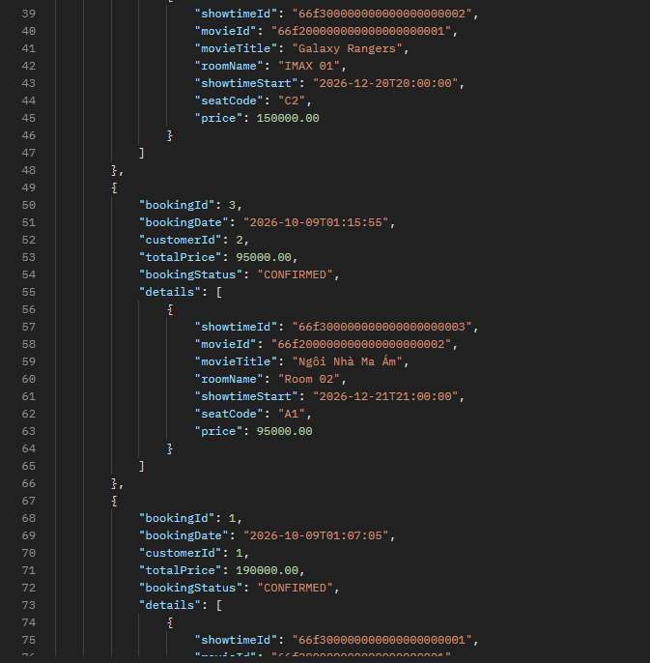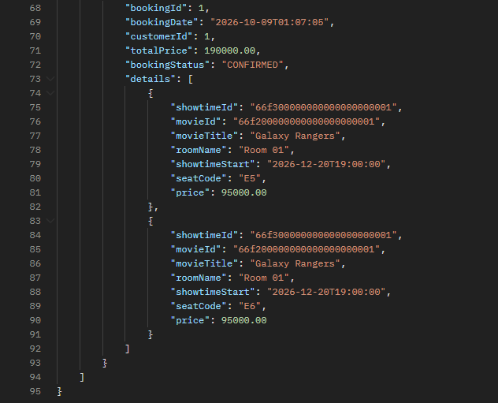

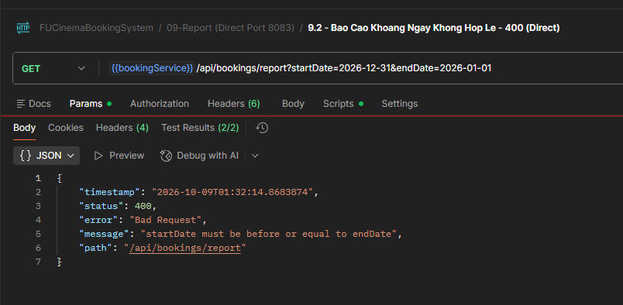

11. F10- API GATEWAY: ROUTING & SECURITY

11.1. TODO 10.1 Cấu hình Service URLs và JWT Secret
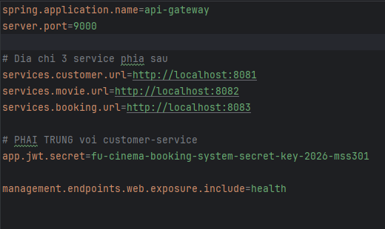

11.1. TODO 10.2 Bộ lọc UserHeaderFilter (Chống ofing Header)
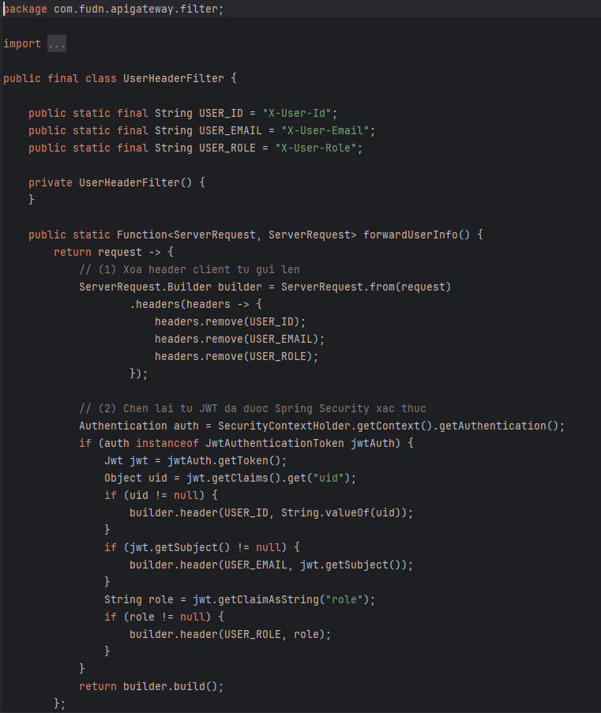

11.1. TODO 10.3 Khai báo Định tuyến (Routes.java)
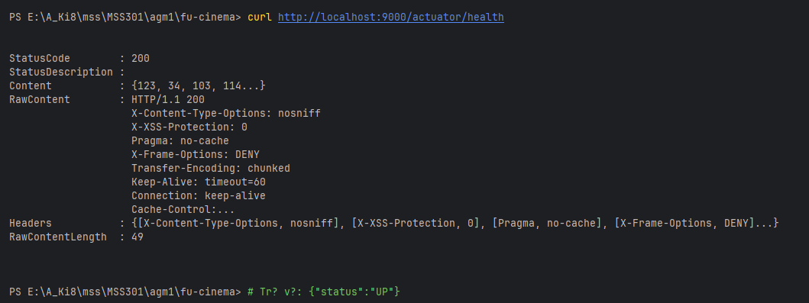

11.1. TODO 10.4 Cấu hình Bảo mật Phân quyền (SecurityConfig)
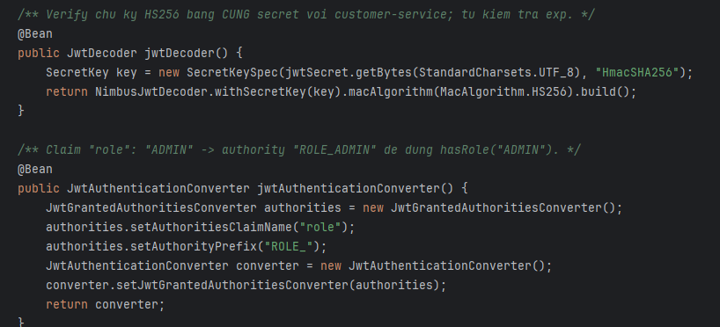

12. F11- KIỂM THỬ BẰNG POSTMAN & HOÀN THIỆN NỘP BÀI

12.1. TODO 11.1 Thiết lập Postman Environment
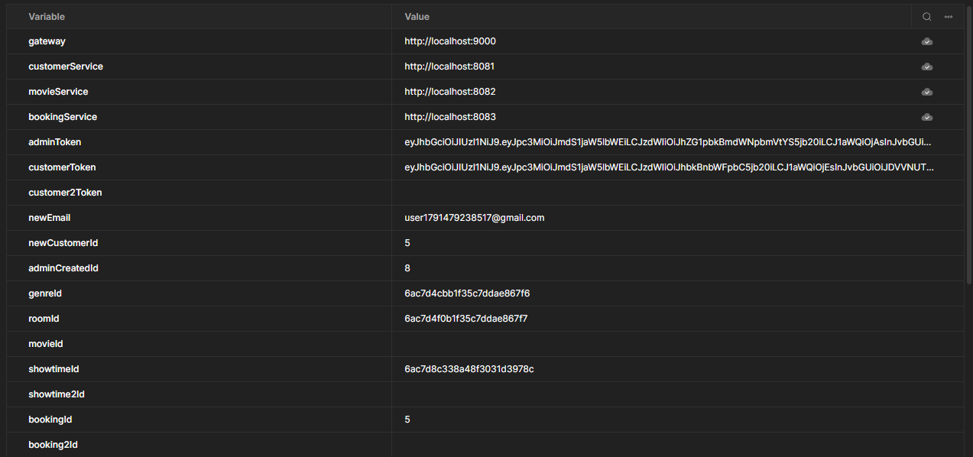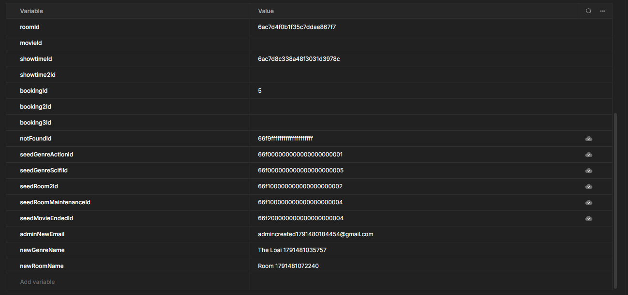

12.1. TODO 11.2 Xây dựng Postman Collection và Test Scripts
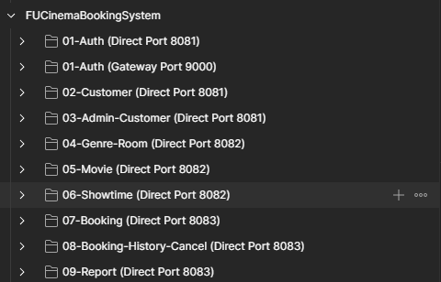

12.1. TODO 11.3 Thực thi Collection Runner & Kiểm tra Database thực tế
Đã hoàn thành toàn bộ testcase

